ФЕДЕРАЛЬНОЕ ГОСУДАРСТВЕННОЕ БЮДЖЕТНОЕ ОБРАЗОВАТЕЛЬНОЕ УЧРЕЖДЕНИЕ ВЫСШЕГО ПРОФЕССИОНАЛЬНОГО ОБРАЗОВАНИЯ
«САНКТ-ПЕТЕРБУРГСКИЙ ГОСУДАРСТВЕННЫЙ УНИВЕРСИТЕТ»
(СПбГУ)
Институт наук о Земле
Кафедра минералогии

Крук Михаил Николаевич

Минералы группы канкринита из щелочных пегматитов Кондерского массива
Выпускная квалификационная работа
по направлению 13.5018.1 «Геология»

«К ЗАЩИТЕ»
Научный руководитель:
к.г.-м.н., доц. А.А. Антонов
___________________________
«______»______________2018

Заведующий кафедрой:
д. г.-м.н, проф. А.И. Брусницын
___________________________
«______»______________2018

Санкт-Петербург
2018
ОГЛАВЛЕНИЕ

СПИСОК ПРИНЯТЫХ СОРКАЩЕНИЙ 1
ВВЕДЕНИЕ 2
1. ОБЩИЕ СВЕДЕНИЯ О МИНЕРАЛАХ ГРУППЫ КАНКРИНИТА 4
2. КОНДЕРСКИЙ МАССИВ. 6
2.1 Геолого-географический очерк. 6
2.2 Вишневитовые породы. 11
3. МИНЕРАЛЫ ВИШНЕВИТОВЫХ ПОРОД КОНДЕРСКОГО МАССИВА. 14
3.1. Второстепенные минералы 15
3.1.1. Цеолиты 15
3.2. Редкие минералы. 23
3.2.1. Эгирин и магнезиоарфведсонит 23
3.2.2.Нефелин 30
3.2.3. Пирит, пирротин, халькопирит. 32
3.2.4. Барит 34
3.2.5. Каолинит 36
3.2.6. Гидроксиапатит. 37
3.2.7. Давин. 38
4. ВИШНЕВИТ КОНДЕРСКОГО МАССИВА. 39
4.1. Рентгенофазовый анализ. 40
4.2. Рамановская спектроскопия 43
4.3. Энерго-дисперсионный микроанализ 45
5. ОБСУЖДЕНИЕ РЕЗУЛЬТАТОВ И ВЫВОДЫ 51
ЗАКЛЮЧЕНИЕ: 55
СПИСОК ИСПОЛЬЗОВАННОЙ ЛИТЕРАТУРЫ 56

СПИСОК ПРИНЯТЫХ СОРКАЩЕНИЙ
Aeg | Эгирин
Ap | Гидроксиапатит
Arf-Mg | Магнезиоарфведсонит
Brt | Барит
Ссp | Халькопирит
Edin K-Ba | Эдингтонит K-Ba
Dvn | Давин
Gis Ca-K-Ba | Жисмондин Ca-K-Ba
Gon | Гоннордит
Kln | Каолинит
Nph | Нефелин
Ntr | Натролит
Mes | Мезолит
Po | Пирротин
Py | Пирит
Thm-Ca | Томсонит-Ca
Scol | Сколецит
Vnv1 | Вишневит Na
Vnv 2 | Вишневит K-Na
Zeo | Цеолит
Сокращения составлены с использованием литературных данных
(Whitney, Evans 2010)

ВВЕДЕНИЕ
Кондерский массив – крупнейшее в России, и одно из крупнейших в мире месторождение платины. Разработки ведутся с 1984г, а разведанные запасы на середину 2013 года составляли 30 тонн (А. Николаев, 2013).
Данное геологическое тело образованно в результате последовательного внедрения различных по составу интрузий, тяготеющих к единому центру. В этой системе имеют место выходы различных щелочных пегматитов. В ходе постмагматической гидротермальной переработки этих щелочных пегматитов были образованы вишневитовые породы, с отличными от других пород Кондерского массива минеральным и химическим составами. Данные метасоматиты ранее не освящались в научных исследованиях в достаточной степени.
Основной целью работы является детальное минералогическое изучение вишневитовых пород Кондерского массива. Для этого были поставлены следующие задачи:
- дать минералогическую характеристику вишневитовых метасоматитов Кондерского массива
- диагностировать и охарактеризовать минералы вишневитовых метасоматитов, выявить особенности морфологии, химического состава.
- описать пространственные взаимотношения минералов, установить общую последовательность их образования
- выявить особенности морфологии, химического состава, внутреннего и структуры минералов группы канкринита.
Для выполнения поставленных задач использовались следующие методы:
- Оптическая микроскопия - проводилась на кафедре минералогии СПбГУ на микроскопе Leica «DM2500M».

- Энерго-дисперсионный микроанализ – проводился в ресурсном центре СПбГУ «Геомодель», на аппаратном комплексе, состоящем из сканирующего электронногомикроскопа Hitachi «S-3400N» с приставкой количественного энерго-дисперсионного микроанализа «EDX - AzTec Energy 350» и комплекса программ «INCA Energy» компании Oxford Instuments. Энерго-дисперсионный анализ проводился при токах 20-30 нА, при которых из высконатриевых минералов (например, минералов группы канкринита), происходит миграция Na, и, соотвественно, существенное занижение его содержания.
- Рентгенофазовый анализ - проводился в ресурсном центре СПбГУ «Рентгенодифракционные методы исследования» на аппарате Rigaku «MiniFlex II» с использованием программы «PDXL» и базы данных «PDF-2» на излучении Cu-Kα и Co-Kα.
- Рамановская (КР) спектроскопия– проводилась в РЦ СПбГУ «Геомодель» на рамановском спектрометре Horiba Jobin-Yvon LabRam HR 800. Данные обрабатывались в программе «Crystal Sleuth» с использованием базы данных «RRUFF Info».

Исследуемые в данной работе образцы были отобраны во время поездки группы сотрудников и студентов СПбГУ на Кондерский кольцевой щелочно-ультраосновный массив в августе 2013 года.

1. ОБЩИЕ СВЕДЕНИЯ О МИНЕРАЛАХ ГРУППЫ КАНКРИНИТА

Минералы группы канкринита – гексагональные и тригональные алюмосиликаты. Основой любого минерала группы канкринита является каркас из шестичленных колец тетраэдров SiO₄ или AlO₄. химический состав которых можно представить упрощенной формулой:
A₇₋₈[Al_{6-y}Si_{6+y}O₂₄]X_{1-4 *} nH₂O
Где А – внекаркасные катионы Na, K, Ca, X – дополнительные анионы (CO₃)²⁻, (SO₄)²⁻, Cl⁻, (OH)⁻, S⁻, (C₂O₄)²⁻, (PO₄)³⁻, величина y не превышает 1,2, n – колеблется от 0 до 5 (Олысыч 2010).
В настоящее время группа канкринита насчитывает 22 минерала:
Канкринит: Na₆Ca₂(AlSiO₄)₆(CO₃)_{2*}3H₂O
Вишневит: Na₈(AlSiO₄)₆(SO₄)*2H₂O
Гидроксиканкринит: Na₈(AlSiO₄)₆(OH)_{2*}3H₂O
Канкрисилит Na₇(Al₅Si₇O₂₄)(CO₃)*3H₂O
Кианоксалит* Na₇[Al₆₋₅Si₆₋₇O₂₄](C₂O₄)_{0,5-1*}5H₂O
Депмайерит* Na₈[Al₆Si₆O₂₄](PO₄,CO₃)_{1-x*}3H₂O
Давин (Na₄K₂)Ca₂(AlSiO₄)₆Cl₂(SO₄)
Баллираноит* (Na,K)₆Ca₂[Al₆Si₆O₂₄](Cl)₂(CO₃)
Питильяноит Na₆K₂(AlSiO₄)₆(SO₄)₆(SO₄)*2H₂O
Микросоммит K₂Na₄Ca₂(AlSiO₄)₆(SO₄)Cl₂
Квадридавин Na₆Ca₂(AlSiO₄)₆Cl₄
Быстрит Na₇Ca(Al₆Si₆O₂₄)(S₃²⁻)_{1,5*}H₂O
Лиоттит Na₆Ca₃(AlSiO₄)₆(SO₄)(CO₃)Cl_{2*}H₂O
Афганит (Na₄Ca₂)Ca₂(AlSiO₄)₆(SO₄)₂Cl_{2*}nH₂O
Аллориит Na₅K_{1,5}Ca(Si₆Al₆O₂₄)(SO₄)(OH)_{0,5*}H₂O
Францинит (Na₆Ca)(Al₆Si₆O₂₄)(SO₄)*H₂O
Тункит (Na₅Ca₃)(Al₆Si₆O₂₄)(SO₄)₂Cl*H₂O
Маринеллит Na₄₂Ca₆(Si₃₆Al₃₆O₁₄₄)(SO₄)₈Cl_{2*}6H₂O
Фарнезеит Na₄₆Ca₁₀(Si₄₂Al₄₂O₁₆₈)(SO₄)_{12*}6H₂O
Джузеппеттит Na₄₂K₁₆Ca₆(Al₄₈Si₄₈O₁₉₂)(SO₄)₁₀Cl₂
Сакрофанит (Na₆Ca₃)(AlSiO₄)₆(OH)_{6*}0.5H₂O
Бьякеллаит (Na₅Ca₃)₈(Al₆Si₆O₂₄)(SO₄)₂(OH)*H₂O

Формулы взяты из минералогического справочника Кривовичева В.Г. (2009), формулы с * взяты из диссертации Олысыч Л.В. (2010), поскольку формулы этих минералов в справочниках отсутсвтуют.

2. КОНДЕРСКИЙ МАССИВ.

2.1 Геолого-географический очерк.

Кондерский щелочно-ультраосновный массив находится в восточной части Алданского щита Сибирской платформы, в Хабаровском крае (Россия).
Месторождение расположено в бассейне р. Маи, в междуречье ее левых притоков – Омни и Маймакана. Оно характеризуется резким горным рельефом, высшая точка – 1398м (Рис2.1).
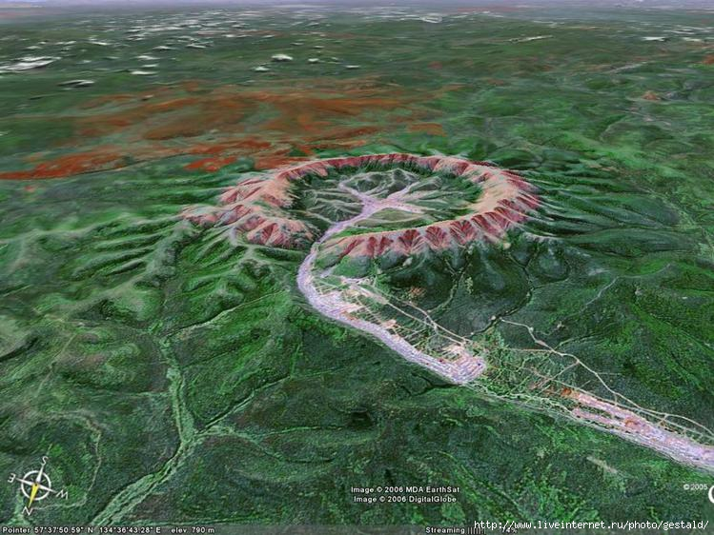
Рис. 2.1. Кондерский массив. Трехмерное изображение сервиса «Google Earth».

С точки зрения геологии, Кондерский массив представляет из себя кольцевую зональную интрузивную структуру, площадью около 12 км² и диаметром около 7,5км (Рис. 2.2.).

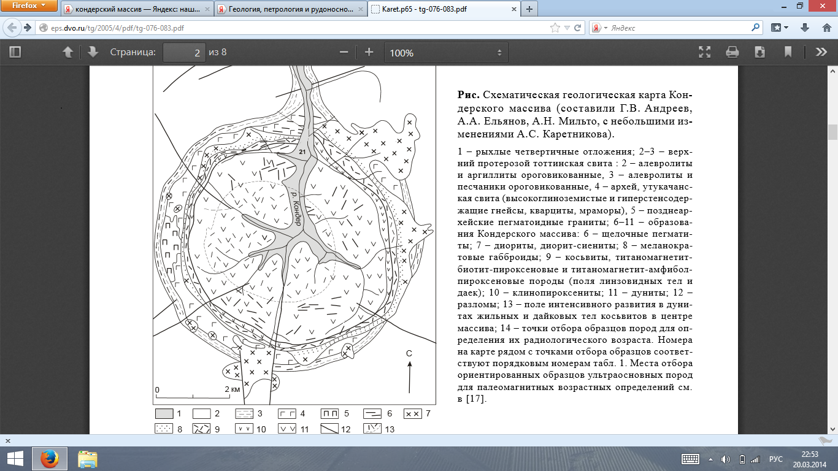

1 – Рыхлые четвертичные отложения; 2-3 – верхний протерозой, тоттинская свита: 2 – алевролиты и аргиллиты ороговикованные, 3 – алевролиты и песчаники ороговикованные; 4 – архей, утукачанская свита (высокоглиноземистые и гиперстенсодержащие гнейсы, кварциты, мраморы); 5 – позднеархейские пегматоидные граниты; 6-11 – образования Кондерского массива: 6 – щелочные пегматиты, 7 – диориты, диорит – сиениты, 8 – меланократовые габброиды, 9 – косьвиты, 10 – пироксениты, 11 – дуниты; 12 – разрывные нарушения; 13 – поле интенсивного развития в дунитах жильных и дайковых тел косьвитов в центре массива.
Рис. 2.2. Схематическая геологическая карта Кондерского массива (составил: Андреев Г.В., Ельянов А.А., Мильто А.Н. 2005) и пояснения к ней.

Вмещающие породы представлены архейскими метаморфическими породами и перекрывающими их терригенными отложениями верхнепротерозойского комплекса.
Центральная часть сложена дунитами, которые вместе с другими ультраосновными породами резко доминируют, составляя до 90% площади массива. Дуниты слагают изометричное штокообразное тело около 6,5 км в поперечнике.
Породы сплошные среднезернистые, реже – крупно или мелкозернистые. Цвет – болотный, бурый. Часто сильно выветренные. Дуниты секутся прожилками хромдиопсида длиной до нескольких метров и шириной 3-7 сантиметров. Также наблюдаются продукты процессов серпентинизации. Помимо этого, в дунитах встречаются шлировидные тела, сложенные хромитом (рис. 2.3.). Размер – от первых сантиметров до нескольких метров. К этим образованиям приурочены коренная платина, металлы платиновой группы, золото.
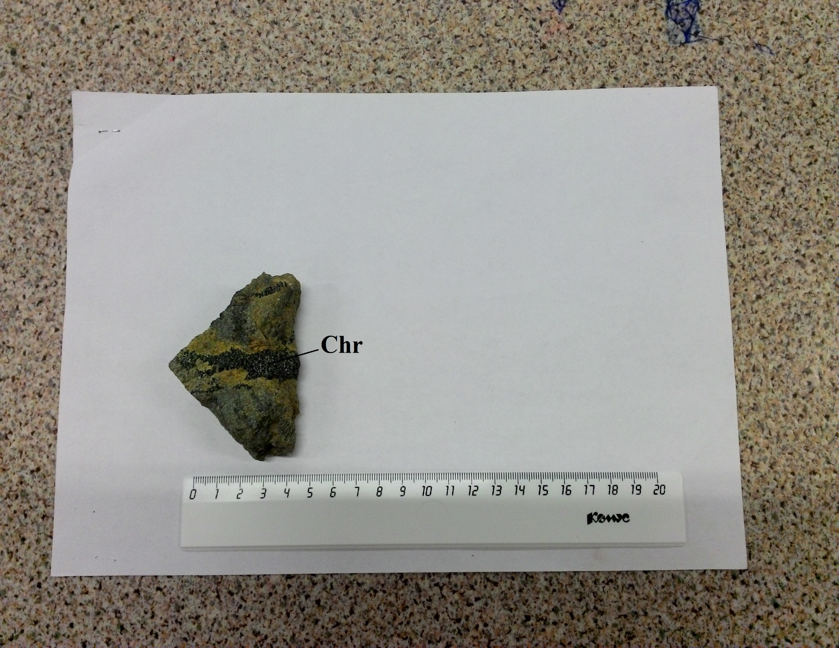
Рис. 2.3 Шлировидное тело – хромит (Chr) в дуните.
(фотография сделана и обработана Осиповым А.С.)

Оторочка дунитового ядра сложена клинопироксенитами и меланократовыми габброидами нормального ряда щелочности. Она имеет мощность около 500 метров.
Так же кольцевую оторочку по периферии штока слагают дайкообразные тела косьвитов – плотных тонкокристаллических темноцветных пород, основными породообразующими минералами которых являются эгирин, магнетит, ильменит и флогопит. Они же образуют крупное поле в центре массива.
Среди косьвитов выделяются участки, сложенные крупнозернистыми апатит -биотит - «титаномагнетит» - эгириновыми породами. Иногда они образуют самостоятельные дайкообразные тела.
Тела щелочных пород, в частности, пегматитов локализуются в краевых частях Кондёрского массива. Они образуют жильные и дайковые тела, различные по падению. Мощность жил колеблется от нескольких сантиметров до первых десятков метров.
Пегматиты довольно значительно различаются между собой как по минеральному составу, так и по текстурно-структурным особенностям (Осипов, 2017). Основными разновидностями являются пегматиты нефелиновых сиенитов (рис.2.4) и пегматиты сиенитов. Эти породы не были подвержены вторичным изменениям. Основными минералами, которые слагают эти породы, являются нефелин, альбит и эгирин. К важным второстепенным минералам стоит отнести лампрофиллит и микроклин. Другими пегматитами с наиболее разнообразным минеральным составом являются эвдиалит – содержащие породы эгирин-альбитового состава. В этих породах вторичные изменения проявлены весьма широко, однако главными минералами остаются альбит и эгирин. Из еще не названных вторичных минералов стоит упомянуть эвдиалит, который образует отдельные субидиоморфные зерна и может слагать до 15% массы породы.
Вишневитовые породы, о которых далее пойдет речь, вероятно, развивались по всем вышеуказанным пегматитам в ходе более поздних гидротермальных процессов. Они имеют совершенно отличный минеральный состав от других щелочных пегматитов, который раннее не освящался в научных исследованиях. Изучение этих пород может существенно дополнить понимание процессов вторичного изменения пород Кондерского массива.

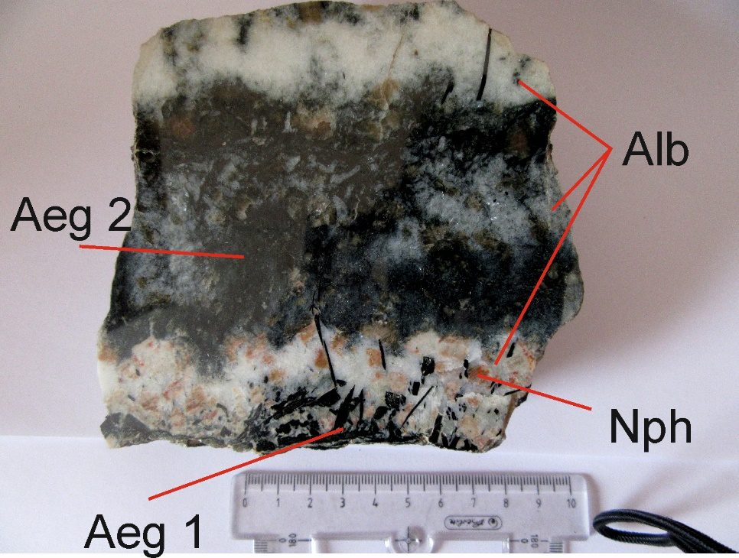
Рис.2.4 Образец пегматита нефелинового сиенита. Главные минералы: нефелин, альбит, эгирин.

2.2 Вишневитовые породы.

Вишневитовые метасоматиты Кондерского массива имеют массивную текстуру (рис.2.5). Хотя порода визуально выглядит как биминеральная, главным минералом этих пород является вишневит. Он слагает до 80% процентов породы, образуя скрытозернистые агрегаты. Визуально можно различить как минимум две разновидности этого минерала - светлого голубого цвета и темного серо-синего цвета.
Также по всей массе породы неравномерно распространены идиоморфные игольчатые белые полупрозрачные зерна минералов группы цеолитов. Размер таких зерен не превышает 0.5 мм, в целом, они слагают около 10% объема породы. В серо-синем вишневите кристаллов цеолита визуально больше, чем в голубой разовидности.
В породе можно встретить реликты нефелина. Эти минералы являются остатками материнских пород, которые подверглись гидротермально – метасоматической переработке.
Также в объеме породы встречаются субидиоморфные волокнистые зеленые полупрозрачные зерна эгирина и арфведсонита. На микроуровне прослеживается, что агрегаты этих минералов обволакивают отдельные зерна вишневита. Это указывает на то что эгирин и арфведсонит образовались позже нефелина, однако сказать о том, появились эти минералы раньше или позже вишневита затруднительно. Еще один минерал, присутствующий в вишневитовых породах – барит. Он образует субидиоморфные ромбические полупрозрачные кристаллы желтого цвета до 0,5мм. Исходя из того, что барит не подвергся изменениям как другие ранние минералы, а также, как будет показано далее, не замещается минералами группы цеолита, можно предположить, что барит является одним из наиболее поздних минералов.
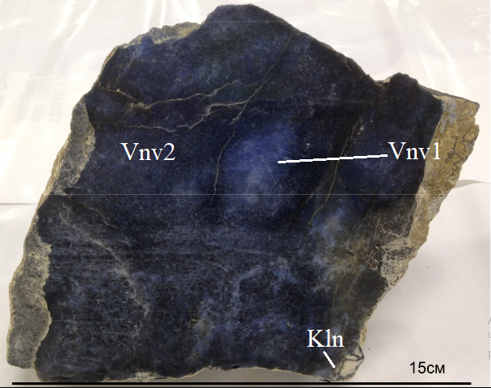
Рис. 2.5 Образец вишневитовой породы с двумя морфологическими разновидностями вишневита.

Отдельно стоит отметить сульфидную минерализацию вишневитовых пород. В щелочных пегматитах сульфиды встречаются крайне редко. В вишневитовых метасоматитах они распространены повсеместно во всем объеме породы и представлены идиоморфными кристаллами халькопирита и кубическими кристаллами пирита, размером до 2-3мм. Большинство сульфидов подверглись интенсивному выщелачиванию, по их зернам образовались псевдоморфозы вишневитаи других минералов.
Вокруг всех сульфидов присутствует белая кайма (радиус до 5 мм), состоящая преимущественно из минералов группы цеолитов. Здесь они представлены сростками отдельных призматических зерен, частично ориентированных от центра (то есть, от зерен сульфидов). Также в таких каймах, по данным рентгенофазового анализа, присутствует хлоридный минерал группы канкринита – давин (рис.2.6).
Кроме того, на выветрелых поверхностях образцов часто наблюдаются корки до 3-5 мм, сложенные белым, рассыпчатым минералом – каолинитом.

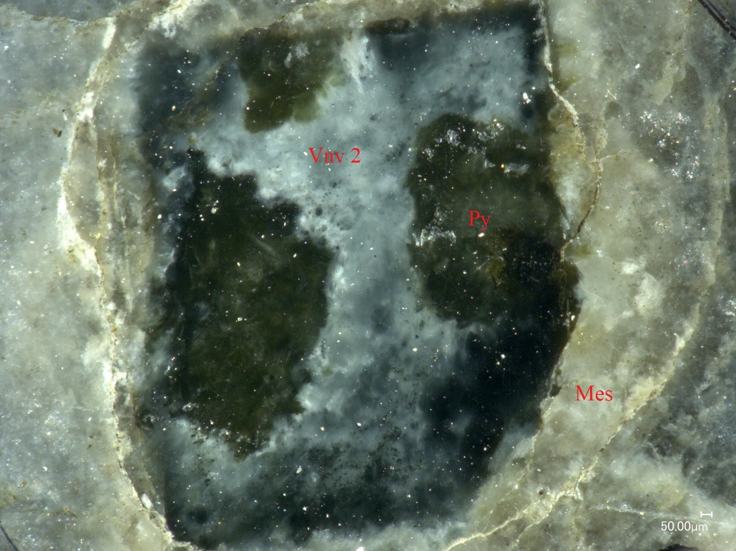
Рис.2.6 Псевдоморфозы вишневита по пириту. Кайма сложена минералами группы цеолита. Фотография в отраженном свете в оптическом микроскопе

3. МИНЕРАЛЫ ВИШНЕВИТОВЫХ ПОРОД КОНДЕРСКОГО МАССИВА
В данной главе описаны минералы, слагающие вишневитовые породы Кондерского массива, особенности их морфологии, структуры и химического состава. Все минералы, описанные в работе, можно разделить на три группы, отвечающие их обьемному соотношению в породе: главные, второстепенные и редкие. Всего в вишневитовых порода Кондерского массива нами было выделено 16 минеральных видов (таб 3.1). Хотя вишневит является единственным главными минералом в данных породах, результаты его исследования будут представлены в отдельной главе, поскольку он является главным объектом данной работы.
Таблица 3.1 Минеральный состав вишневитовых метасоматитов
 |  | Название | Формула
Главные |  | Вишневит | Na₈(AlSiO₄)₆(SO₄)*2H₂O
Второстепенные | Цеолиты | Сколецит | Ca(Al₂Si₃O₁₀)*3H₂O
 |  | Томсонит-Ca | NaCa₂(Al₅Si₅O₂₀)*6H₂O
 |  | Мезолит | Na₂Ca₂(Al₆Si₉O₃₀)*8H₂O
 |  | Гоннардит | Na₂Ca(Al₄Si₆O₂₀)*7H₂O
 |  | Натролит | Na₂(Al₂Si₃O₁₀)*3H₂O
 |  | Жисмондин Ca- K-Ba | Ca₂(K,Ba) (Al₄Si₄O₁₆)*10 H₂O
 |  | Эдингтонит K-Ba | Ba(Al₂Si₃O₁₀)*4H₂O
Редкие |  | Эгирин | NaFe³⁺Si₂O₆
 |  | Арфведсонит-Mg | NaNa₂(Mg₄Fe⁺³)Si₈O₂₂(OH)₂
 |  | Нефелин | Na₃K(SiAlO₄)₄
 | Сульфиды | Пирит | Fe(S₂)
 |  | Хальхопирит | CuFeS₂
 |  | Пирротин | Fe_{1-x} S
 |  | Барит | Ba(SO₄)
 |  | Каолинит | Al₂(Si₂O₅)(OH)₄
 |  | Гидроксилапатит | Ca₅(PO₄)₃(OH)
 |  | Давин | Na₄K₂Ca₂(AlSiO₄)₆Cl₂(SO₄)
Формулы взяты и минералогического справочника (Кривовичев 2010).

3.1. Второстепенные минералы

3.1.1. Цеолиты
Присутствуют во всем объеме пород и могут слагать до 10 об.%. Определяются оптическими методами и энерго-дисперсионым микроанализом. Часть цеолитов определяется порошковым рентгенофазовым анализом.
Визуально в вишнеитовых породах цеолиты образуют две морфологические разновидности. Первая образует одиночные идиоморфные игольчатые полупрозрачные кристаллы белого цвета. Размер достигает до 0.5 мм. В массе породы кристаллы расположены хаотично, неравномерно. (рис3.1). Другая морфологическая разновидность цеолита образует массивные зерна белого цвета, которые образуют кайму вокруг кристаллов сульфидов. Размер может достигать до 5мм. Часть таких зерен имеет ориентацию от центра, то есть от сульфидного зерна. Можно предположить, что зерна сульфидов являлись центрами кристаллизации, вокруг которых росли такие цеолиты. Также, по данным рентгенофазового анализа, среди зерен цеолитов находится хлор-сульфатный минерал группы канкринита - давин.
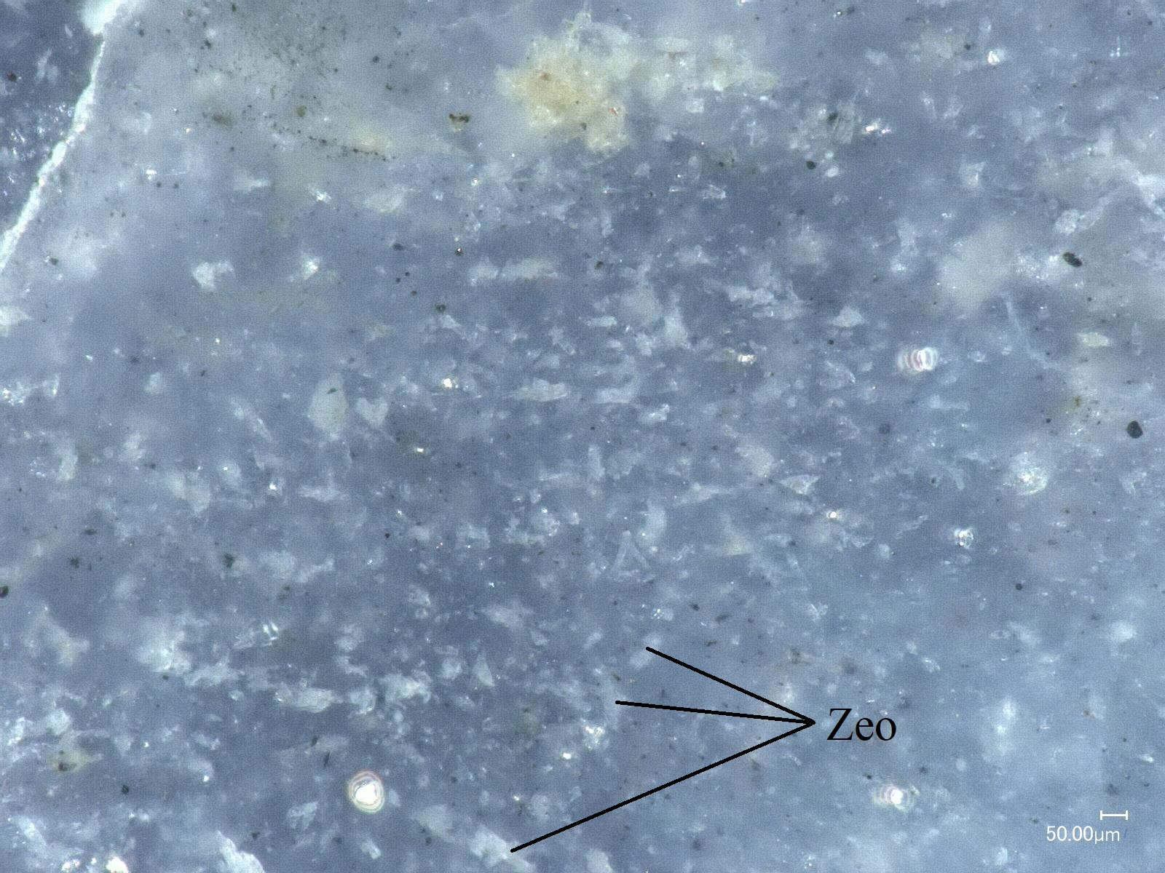
Рис. 3.1 Игольчатые кристаллы цеолитов в массе вишневита. Фотография сделана на оптическом микроскопе в отраженном свете.

В таблице 3.2 и 3.3 представлены результаты рентгенофазового анализа, из которого видно, что пики, полученные при исследовании образца в ближнеугловой области, совпадают с данными сколецита и мезолита, взятыми из International Centre for Diffraction Data. Что касается дальнеугловой области – пики цеолитов в ней перекрываются более интенсивными пиками вишневита, однако для точного определения достаточно совпадений в ближнеугловой области.

Таблица 3.2. Сравнение полученных данных РФА для сколецита из вишневитовых пород Кондерского массива и данных базы ICDD λ=1.5405
Исследуемый образец |  |  | PDF CARD 01-087-0582
2 ɵ | d(Å) | Intensity | h | k | l | 2 ɵ | d(Å) | Intensity
15,60 | 6,59 | 75,56 | 2 | 2 | 0 | 15,54 | 6,62 | 547
17,38 | 5,92 | 100,00 | -1 | 1 | 1 | 17,54 | 5,87 | 999
23,45 | 4,40 | 45,52 | -3 | 1 | 1 | 23,57 | 4,38 | 479
24,76 | 4,17 | 24,29 | 4 | 2 | 0 | 24,87 | 4,15 | 85
27,97 | 3,701 | 23,32 | -3 | 3 | 1 | 28,24 | 3,667 | 36
31,06 | 3,341 | 8,48 | 4 | 4 | 0 | 31,37 | 3,309 | 19
32,15 | 3,228 | 10,78 | -1 | 5 | 1 | 32,15 | 3,230 | 140
32,48 | 3,199 | 12,40 | -5 | 1 | 1 | 32,62 | 3,185 | 105
33,37 | 3,116 | 8,00 | -2 | 0 | 2 | 33,74 | 3,082 | 141
35,25 | 2,954 | 15,03 | -2 | 2 | 2 | 35,51 | 2,933 | 380
36,11 | 2,886 | 43,26 | 3 | 5 | 1 | 36,09 | 2,887 | 580
46,44 | 2,269 | 3,11 | 0 | 6 | 2 | 46,44 | 2,269 | 65
47,78 | 2,209 | 5,84 | -2 | 6 | 2 | 47,84 | 2,206 | 171

Таблица 3.3. Сравнение полученных данных РФА для мезолита из вишневитовых пород Кондерского массива и данных базы ICDD λ=1.5405

Исследуемый образец |  |  | PDF CARD 01-082-1143
2 ɵ | d(Å) | Intensity | h | k | l | 2 ɵ | d(Å) | Intensity
15,44 | 6,66 | 79,23 | 2 | 2 | 0 | 15,83 | 6,49 | 736,00
17,38 | 5,92 | 100,00 | 1 | 1 | 1 | 17,56 | 5,86 | 999,00
23,36 | 4,42 | 74,63 | 1 | 3 | 1 | 23,58 | 4,38 | 439,00
33,23 | 3,129 | 19,36 | 5 | 1 | 1 | 33,24 | 3,127 | 283,00
35,35 | 2,962 | 18,01 | 2 | 6 | 0 | 35,55 | 2,930 | 304m
35,94 | 2,899 | 0,00 | 6 | 2 | 0 | 36,30 | 2,872 | 84,00
41,05 | 2,551 | 18,93 | 4 | 6 | 0 | 40,97 | 2,556 | 87m
42,73 | 2,455 | 56,37 | 1 | 7 | 1 | 42,93 | 2,444 | 161,00
45,85 | 2,296 | 28,19 | 3 | 7 | 1 | 46,12 | 2,284 | 13,00
48,23 | 2,189 | 50,49 | 2 | 6 | 2 | 48,23 | 2,189 | 110,00
51,41 | 2,042 | 3,31 | 1 | 3 | 3 | 51,71 | 2,051 | 33,00

По данным микрозондового микроанализа было выделено пять минералов из группы цеолитов (Coombs, Alberti., Armbruster 1997). Все эти минералы относятся к подгруппе натролита. По литературным данным, цеолиты подгруппы натролита имеют полный изоморфный ряд между друг другом (Alberti, Cruciani, Dauru 1995).
На микроуровне минералы группы цеолита также образуют две морфологические разновидности:
– Призматические идиоморфные зональные зерна, центр которых представлен Ba-K разновидностями (жисмандин-эдингтонитового ряда), а по периферии сложенными Na-Ca цеолитами (рис.3.2). На изображениях с электронного микроскопа видно, что такие кристаллы росли на поверхности отдельных зерен вишневита, следовательно, образовались позже. Также стоит отметить, что обогащение цеолитов этой разновидности барием не связано с контактами с баритом.
- Другая морфологическая разновидность образует крупные зерна, которые развиваются по трещинам в массе вишневита. Чаще всего эти цеолиты представлены Na-Ca разновидностью (томсонит – мезолит или сколецит-томсонитого ряда) (рис.3.3).
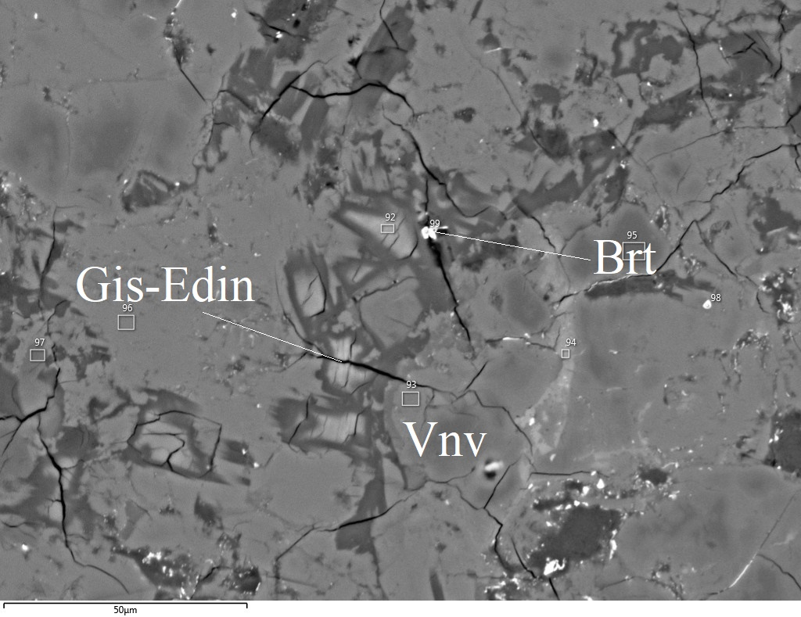
Рис. 3.2 Зональные зерна цеолитов, приуроченные к зернам вишневита.
Фотография сделана на электронном микроскопе (метод вторичных электронов).
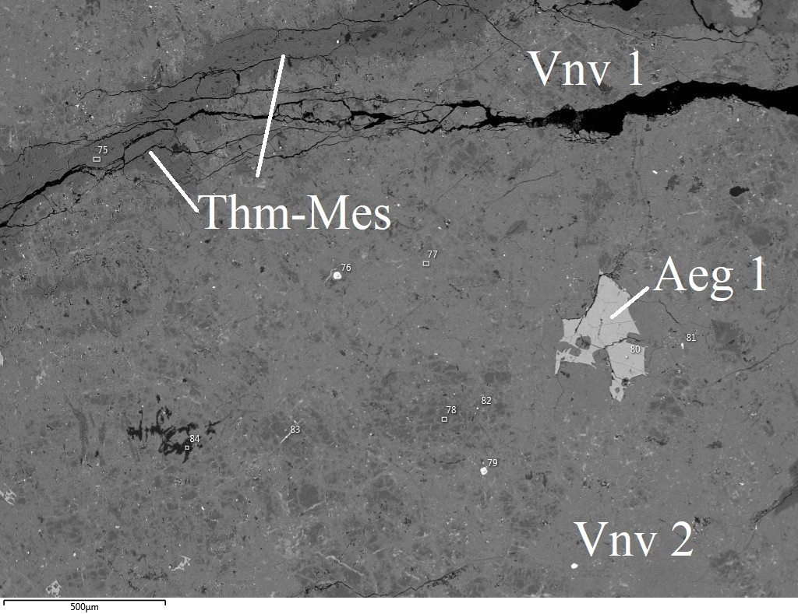
Рис 3.3Массивные зерна цеолитов, приуроченные к трещинам. Фотография сделана на электронном микроскопе (метод вторичных электронов)

Химический состав цеолитов вишневитовых пород представлен в таблице 3.4. Отношения Si/Al в каркасе колеблется в пределах от 0,66 до 1. Характерной особенностью является прямая зависимость содержания K и Ba для позиции внекаркасного катиона. Так, цеолиты без K не содержат Ba (рис.3.4), и наоборот, цеолиты жисмандин-эдингтонитового ряда, которые являются преимущественно калиевыми минералами, имеют значительную примесь бария (до 5,7 мас.%). При этом примеси стронция, которая часто сопутствует барию, отсутствует. Учитывая эти особенности, минералы группы цеолитов вишневитовых пород назывались в зависимости от отношений друг к другу количества внекаркасных катионов Na, Ca, суммы K+Ba (рис3.5).

Рис 3.4 Зависимость содержаний K и Ba в цеолитах жисмондин-эдингтонитового ряда в вишневитовых породах.
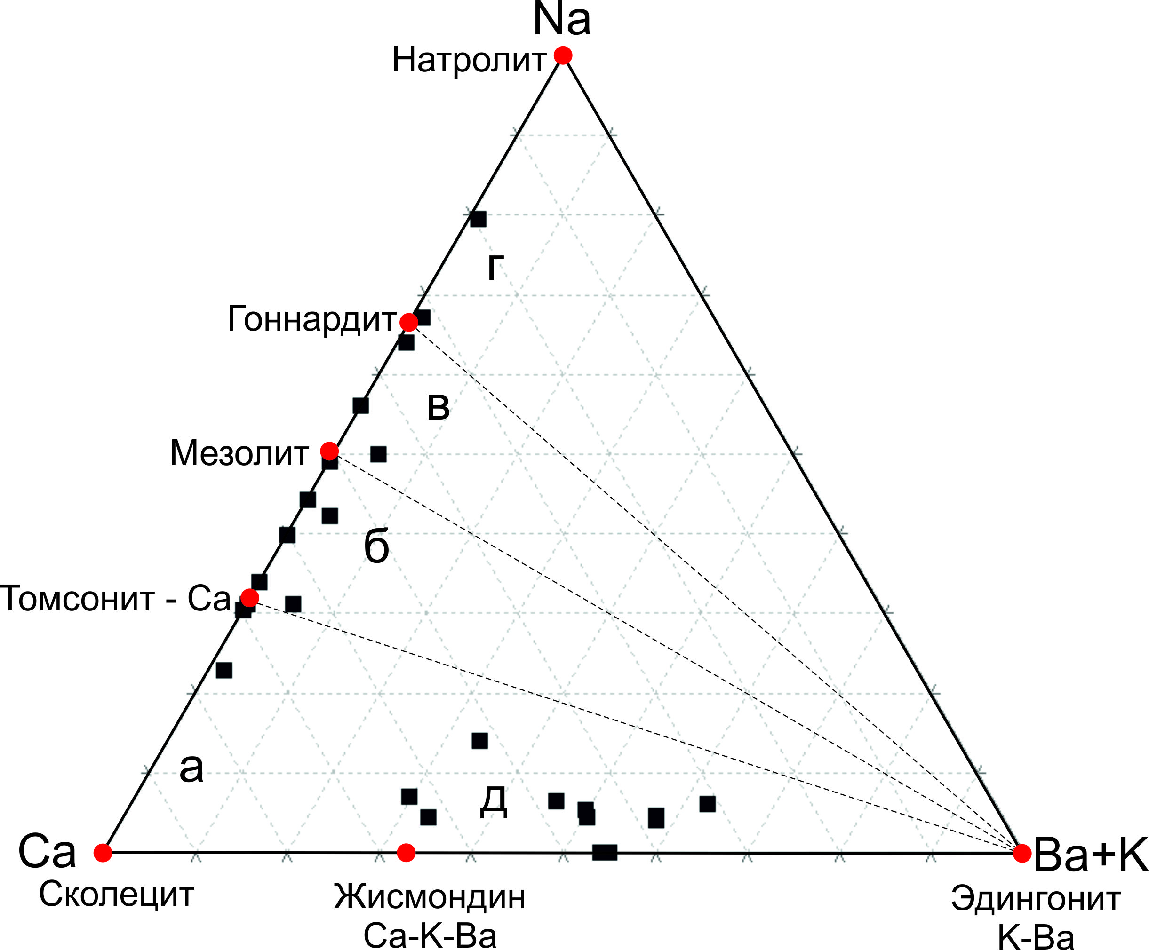
Рис.3.5 Отношение Na-Ca-Ba+K в цеолитах вишневитовых пород на треугольной диаграмме. Зоны: а- сколецит-томсонитового ряда; б – томсонит-мезолитового ряда; в – мезолит-гоннардитового ряда; г- гоннардит –натролитового ряда; д –жисмандин-эдингтонитового ряда.
Таблица 3.4 Химический состав (мас.% и формульные коэффициенты) минералов группы цеолита вишневитовых пород Кондерского массива. Расчет на Si=3.00
wt%/№ | 16 | 97 | 155 | 165 | 30 | 41 | 75 | 147 | 209 | 205 | 33 | 90 | 42 | 122
SiO2 | 42,87 | 39,50 | 37,85 | 40,62 | 42,17 | 44,00 | 42,19 | 41,04 | 41,36 | 42,12 | 43,48 | 36,22 | 42,18 | 38,15
Al2O3 | 25,82 | 26,00 | 25,36 |  | 27,94 | 27,44 | 27,76 | 26,39 | 27,12 | 27,29 | 28,38 | 25,81 | 29,41 | 28,60
CaO | 11,51 | 10,51 | 9,25 | 11,15 | 10,25 | 11,16 | 9,98 | 10,08 | 9,79 | 8,57 | 7,46 | 9,19 | 4,77 | 7,12
MgO | 0,00 | 0,83 | 0,96 | 0,00 | 0,00 | 0,00 | 0,00 | 0,00 | 0,00 | 0,00 | 0,00 | 0,57 | 0,00 | 0,26
BaO | 0,00 | 0,00 | 0,00 | 0,00 | 0,54 | 0,00 | 0,00 | 0,00 | 0,00 | 0,00 | 0,00 | 0,82 | 0,00 | 0,00
Na2O | 1,91 | 2,80 | 2,59 | 2,67 | 4,36 | 2,77 | 5,25 | 3,64 | 4,24 | 5,96 | 7,40 | 0,56 | 10,60 | 8,22
K2O | 0,30 | 1,03 | 0,00 | 0,00 | 0,58 | 0,00 | 0,00 | 0,00 | 0,00 | 0,00 | 0,24 | 5,45 | 0,29 | 0,29
sum | 82,41 | 80,67 | 76,01 | 54,44 | 85,84 | 85,37 | 85,18 | 81,15 | 82,51 | 83,94 | 86,96 | 78,62 | 87,25 | 82,64
 | Сколецит-Томсонит Ca |  |  |  | Томсонит Са -Мезолит |  |  |  |  | Мезолит - Гоннардит |  |  | Гоннардит - Натролит
Fc/№ | 16 | 97 | 155 | 165 | 30 | 41 | 75 | 147 | 209 | 205 | 33 | 90 | 42 | 122
Si | 3,00 | 3,00 | 3,00 | 3,00 | 3,00 | 3,00 | 3,00 | 3,00 | 3,00 | 3,00 | 3,00 | 3,00 | 3,00 | 3,00
Al | 2,13 | 2,60 | 2,39 | 2,28 | 2,43 | 2,17 | 2,33 | 2,27 | 2,30 | 2,29 | 2,29 | 2,47 | 2,41 | 2,66
Ca | 0,85 | 0,84 | 0,78 | 0,87 | 0,77 | 0,80 | 0,75 | 0,78 | 0,75 | 0,65 | 0,54 | 0,85 | 0,36 | 0,59
Mg |  | 0,09 | 0,11 |  |  | 0,00 |  | 0,00 |  |  |  | 0,74 |  | 0,35
Ba |  |  |  |  | 0,15
Na | 0,26 | 0,41 | 0,40 | 0,38 | 0,62 | 0,66 | 0,72 | 0,52 | 0,60 | 0,82 | 0,99 | 0,90 | 1,46 | 1,25
K | 0,18 | 0,07 |  | 0,00 | 0,05 |  |  |  | 0,00 |  |  | 0,38 | 0,17 | 0,19
O | 10,26 | 11,08 | 10,68 | 10,48 | 10,90 | 10,39 | 10,60 | 10,45 | 10,50 | 10,49 | 10,47 | 11,93 | 10,79 | 11,65

Таблица 3.4 Продолжение

m%/№ | 92 | 156 | 26 | 62 | 138 | 163 | 164 | 212
SiO2 | 37,56 | 36,17 | 30,23 | 37,31 | 38,04 | 39,10 | 38,43 | 40,32
Al2O3 | 27,67 | 20,24 | 17,15 | 23,64 | 23,28 | 22,14 | 22,07 | 23,25
CaO | 8,04 | 4,50 | 4,68 | 5,49 | 4,99 | 4,00 | 5,49 | 5,01
MgO | 0,38 | 0,81 |  | 0,44
BaO | 5,67 | 9,56 | 9,59 | 12,98 | 14,95 | 15,96 | 11,16 | 14,16
Na2O | 1,19 | 0,29 |  |  | 0,34 | 0,42 |  | 0,29
K2O | 5,29 | 1,83 | 2,44 | 2,12 | 2,70 | 2,65 | 2,21 | 3,04
sum | 85,80 | 73,40 | 64,09 | 81,98 | 84,30 | 84,27 | 79,36 | 86,07
 | Жисмондин Ca,K,Ba - Эдингтонит K,Ba
Fc/№ | 92 | 156 | 26 | 62 | 138 | 163 | 164 | 212
Si | 3,00 | 3,00 | 3,00 | 3,00 | 3,00 | 3,00 | 3,00 | 3,00
Al | 2,38 | 1,98 | 2,13 | 2,20 | 2,16 | 2,23 | 2,37 | 2,39
Ca | 0,68 | 0,39 | 0,49 | 0,47 | 0,42 | 0,32 | 0,45 | 0,39
Mg | 0,45 | 0,11 |  | 0,53
Ba | 0,89 | 0,32 | 0,37 | 0,49 | 0,46 | 0,48 | 0,41 | 0,41
Na | 0,18 | 0,47 |  |  | 0,53 | 0,63 |  | 0,42
K | 0,35 | 0,13 | 0,24 | 0,14 | 0,18 | 0,18 | 0,14 | 0,19
O | 11,86 | 10,09 | 10,18 | 10,86 | 10,48 | 10,55 | 10,50 | 10,70

3.2. Редкие минералы.

3.2.1. Эгирин и магнезиоарфведсонит

Присутствуют в вишневитовых породах в виде включений тонких иголок в массе вишневита. Диагностируется визуально, рентгенофазовым анализом и энерго-дисперсионным микроанализом.
Как и в эгиринах щелочных пегматитов Кондерского массива (Осипов, 2017), в вишневитовых метасоматитах наблюдается как минимум две генерации:
- Измененные зерна эгирина (рис 3.7), которые, вероятно, являются остатками материнский пород.
- Эгирин, который был образован уже на стадии гидротермальной переработки материнских пород. Такой эгирин часто замещен амфиболом. Оба этих минерала представлены игольчатыми кристаллами, слагающими спутанные тонковолокнистые, радиально-лучистые агрегаты, обычно – травянисто-зеленого цвет, визуально друг от друга неотличимы (рис3.5). Часто эти минералы проявляют направленность роста, «обтекая» другие, более крупные минералы, что можно увидеть под электронным микроскопом (рис.3.6). В некоторых случаях по зернам эгирина развиваются псевдоморфозы барита и цеолитов.
По данным микрозондового анализа амфибол в вишневитовых метасоматитах представлен магнезиоарфведсонитом (Hawthorne, Oberti, Harlow 2012) Этот минерал встречается исключительно совместно с эгирином поздней генерации, иногда можно увидеть обломки кристаллов эгирина в массе амфибола. Также наблюдаются зерна, в которых эгирин полностью заместился магнезиорафведсонитом, что указывает на то, что магнезиорафведсонит развивался по эгирину.
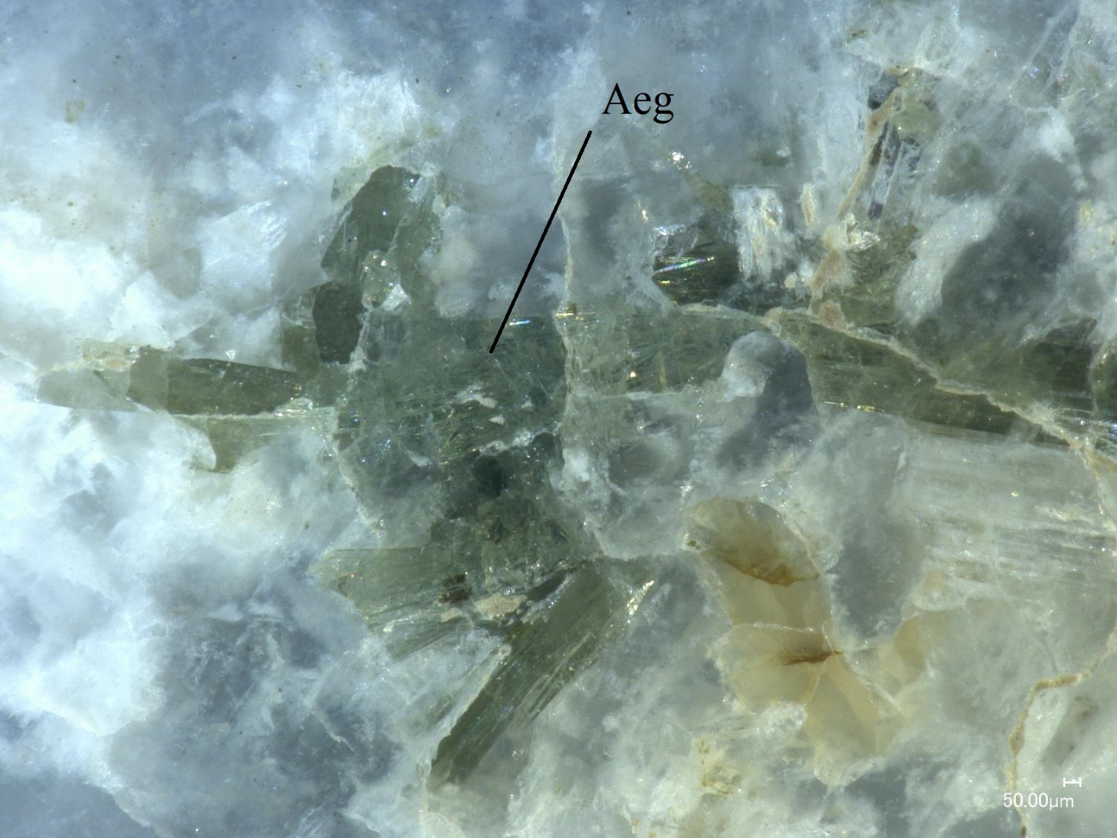Рис.3.5 Cубидиморфные кристаллы эгирина в массе вишневита. Фотография сделана в отраженном свете на оптическом микроскопе.

В таблице 3.5 представлены результаты рентгенофазового анализа, из которого видно, что пики, полученные при исследовании образца, совпадают с данными эгирина, взятыми из International Centre for Diffraction Data.

Таблица 3.5 Сравнение полученных данных РФА для эгирина из вишневитовых пород Кондерского массива и данных базы ICDD. λ=1.5405
Исследуемый образец PDF Card - 00-018-1222
2 ɵ | d/n(Å) | I (отн.) | h | k | l | 2 ɵ | d/n(Å) | I (отн.)
13.788 | 6.42 | 49.1 | 1 | 1 | 0 | 13,893 | 6,37 | 90
20.048 | 4.42 | 22.04 | 1 | 1 | 1 | 20,091 | 4,42 | 80
27.913 | 3,18 | 17,03 | 2 | 2 | 0 | 27,964 | 3,19 | 50
29.862 | 3.194 | 20.85 | 2 | 2 | -1 | 29,929 | 2,983 | 70
30.711 | 2.909 | 100 | 3 | 1 | 0 | 30,807 | 2,900 | 100
35.181 | 2.548 | 6.07 | 1 | 3 | -1 | 35,296 | 2,541 | 50
36.186 | 2.480 | 10.08 | 2 | 2 | 1 | 36,341 | 2,470 | 60
39.778 | 2.264 | 1.35 | 3 | 1 | 1 | 39,984 | 2,253 | 10
40.945 | 2.202 | 2.77 | 0 | 4 | 0 | 41,000 | 2,200 | 10
42.499 | 2.125 | 6,11 | 3 | 3 | 0 | 42,611 | 2,120 | 30
43,265 | 2,090 | 6.04 | 4 | 2 | -1 | 43,160 | 2,094 | 20
44.835 | 2.020 | 3.45 | 0 | 4 | 1 | 44,921 | 2,016 | 20
45.588 | 1.988 | 2.36 | 2 | 4 | 0 | 45,691 | 1,984 | 5
46.9 | 1.936 | 2.43 | 2 | 4 | -1 | 46,916 | 1,935 | 10
48.259 | 1.884 | 1.27 | 5 | 1 | -1 | 48,326 | 1,882 | 10
49.766 | 1.831 | 1.46 | 3 | 3 | 1 | 49,893 | 1,826 | 5
50.424 | 1.8080 | 3.02 | 2 | 2 | 2 | 50,517 | 1,8057 | 10
53,001 | 1,7264 | 2,87 | 1 | 5 | 0 | 52,902 | 1,7292 | 60
56,320 | 1,6321 | 0,81 | 2 | 2 | -3 | 56,248 | 1,6345 | 5
57,255 | 1,6083 | 7,39 | 5 | 3 | -1 | 57,089 | 1,6123 | 50
57.766 | 1.5951 | 28.44 | 4 | 4 | 0 | 57,874 | 1,5922 | 50
60.014 | 1.5405 | 6.23 | 6 | 0 | 0 | 60,123 | 1,5389 | 10
60,657 | 1,5254 | 2,64 | 3 | 5 | 0 | 60,501 | 1,5295 | 10
60.485 | 1.3995 | 6.23 | 0 | 6 | 0 | 63,341 | 1,3984 | 20
66.825 | 1,3265 | 15.61 | 2 | 6 | 0 | 66,897 | 1,3284 | 60

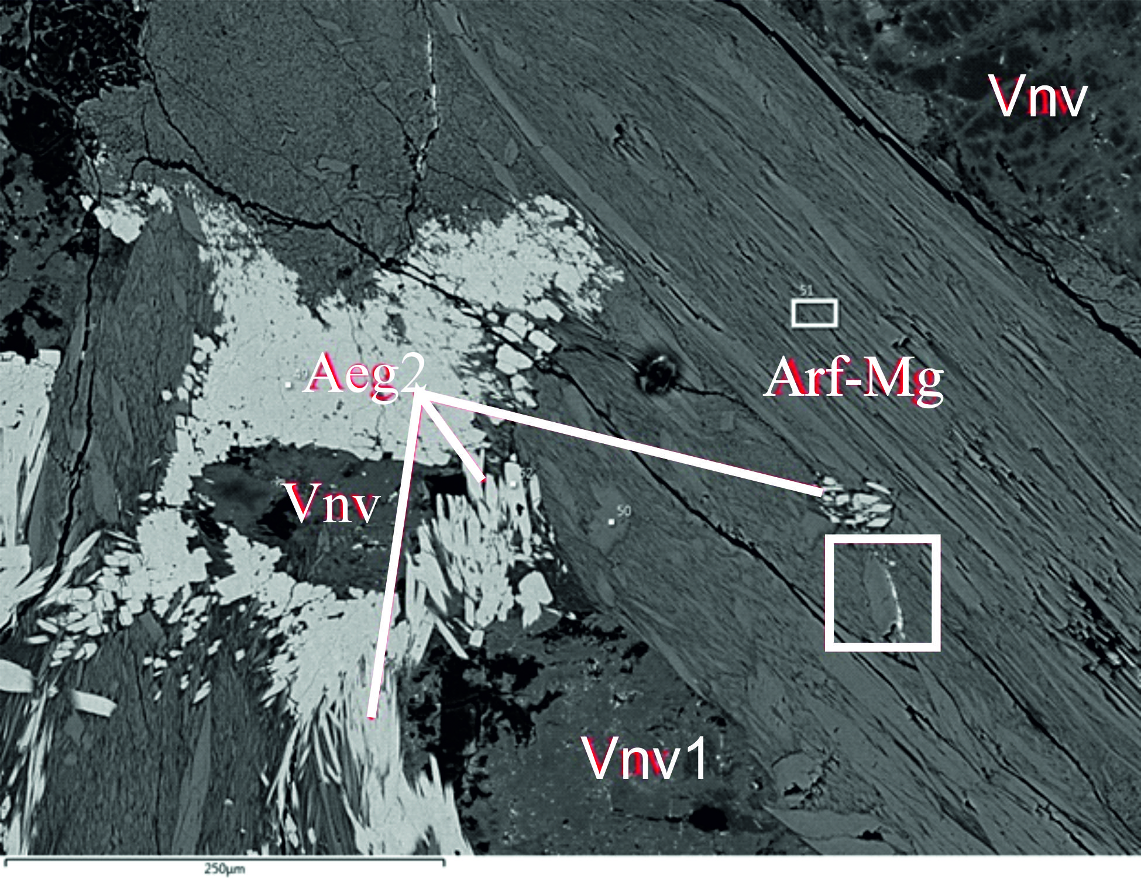
Рис.3.6 Нарастание зерен вишневита массой игольчатых кристаллов эгирина и магнезио-арфведсонита. В квадрате находится зерна эгирина, почти полностью замещенное магнезио-арфведсонитом. Фотография сделана на электронном микроскопе (метод вторичных электронов).

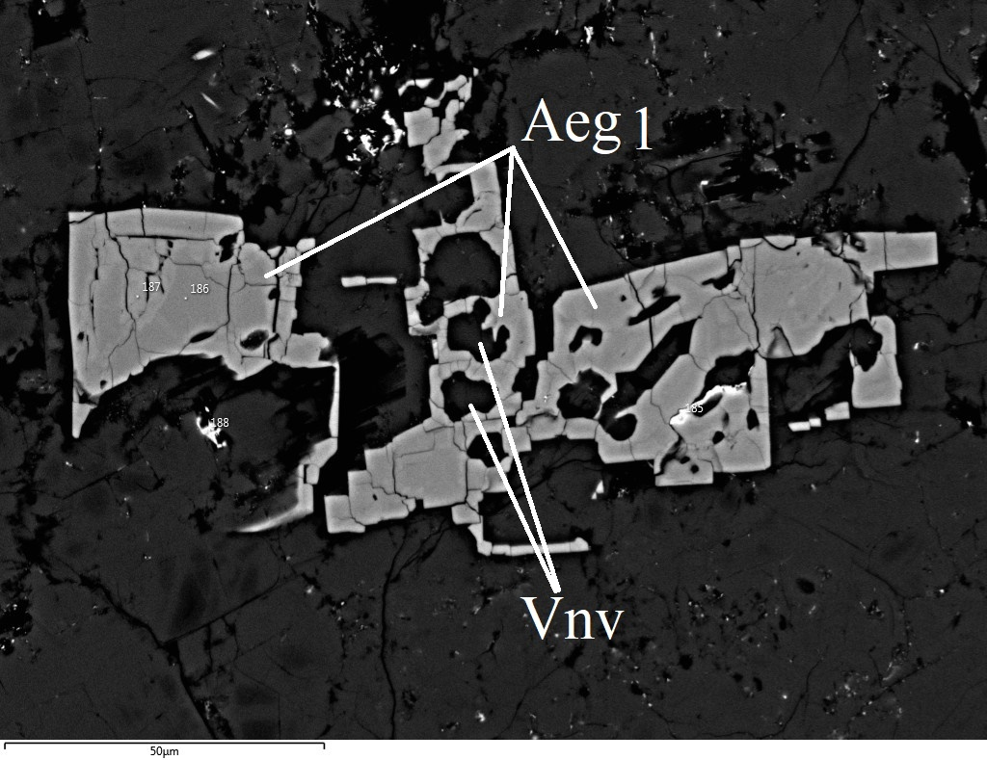
Рис.3.7 Реликтовые измененые зерна эгирина в массе вишневита.
Фотография сделана на электронном микроскопе (метод вторичных электронов).

Химический состав эгирина может быть представлен в виде миналов (рис.3.8) Основную вклад в состав вносит минал эгирина NaFe³⁺Si₂O₆ – от 82-95 %. Также присутствует минал диопсида CaMgSi₂O₆ – для большинства пироксенов его количество колеблется в районе 7-10%, в отдельных случаях достигает до 18%. Вклад минала жадеита NaAlSi₂O₆ обычно колеблется в районе 2-5%, но в некоторых анализах достигает 14%. Помимо уже указанных миналов, в эгирине наблюдается незначительная примесь титана (0.5-1.1 вес%) (таблица 3.6). Состав эгиринов в вишневитовых пород весьма схож с эгиринами в других щелочных пегматитах, за исключением отсутствия примесей Mn и Zr. Типичная формула эгирина для вишневитовых пород:
(Na_{0,86}Ca_{0,08})_{0.94} (Fe³⁺_{0,87} Mg_{0.08} Ti_{0,03} Al_{0.03})_{1.01} [(Si_{1.99}Al_{0.01} )_{2.00}O₆] –
спектр 52.
Химический состав магнезиоарфведсонита в целом постоянен и отвечает формуле NaNa₂(Mg₄Fe³⁺)Si₈O₂₂(OH)₂ (при пересчете на Si+Ti+Al+Fe³⁺+Fe²⁺+Mg=13). В составе наблюдаются следующие примеси: Ti, Al, Fe²⁺, Ca, K (0,5-4 мас. %). Данные примеси встречаются постоянно.
Типичная формула магнезиоарфведсонита для вишневитовых пород:
Na_{0,75}(Na_{1,52}Ca_{0,32}K_{0,16})_{2.00}(Mg_{3,76}Fe³⁺_{0,82}Fe²⁺_{0,29}Ti_{0,10})_{5.00}(Si_{7,87}Al_{0,13})_{8.00}O₂₂(OH)₂ - спектр.
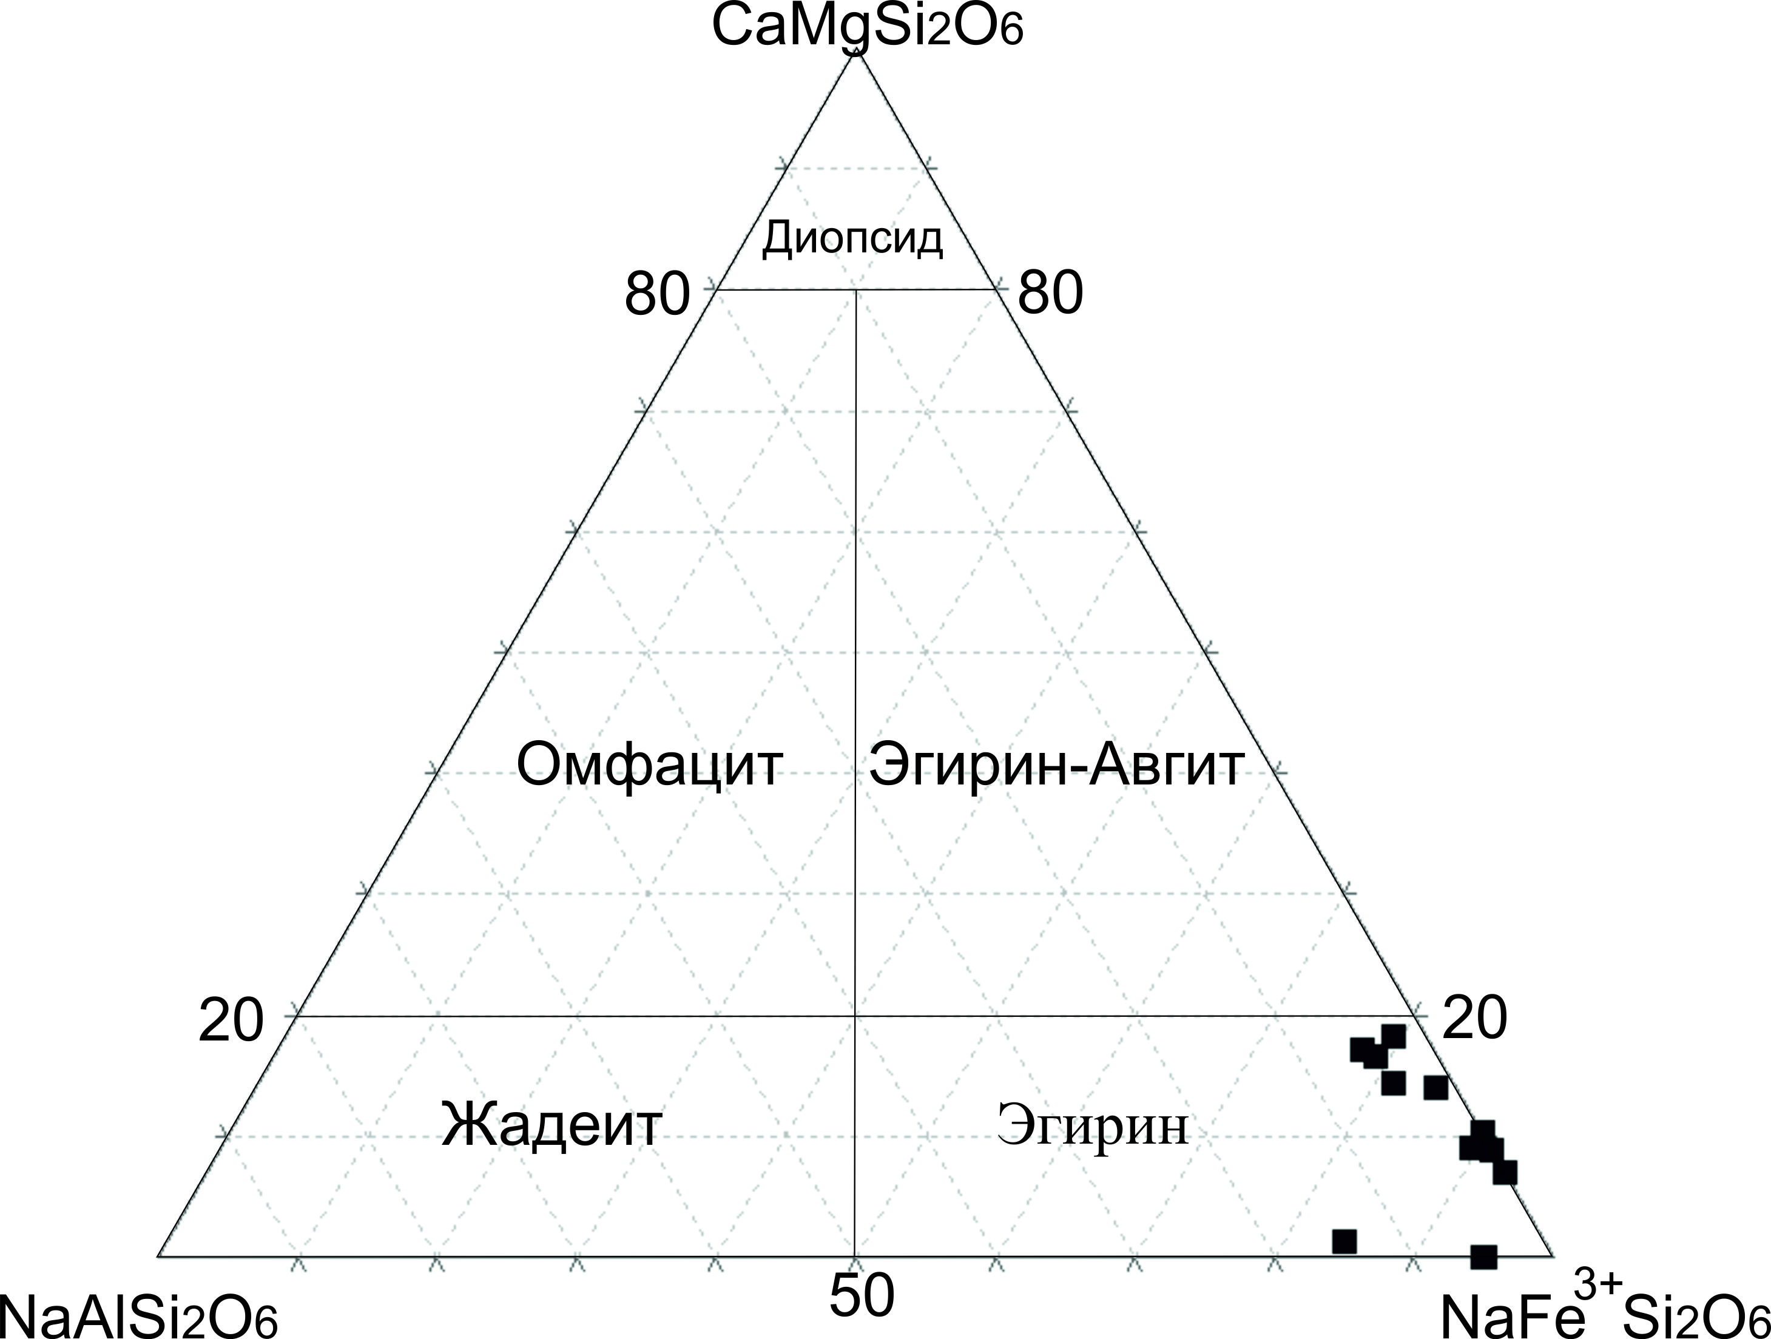
Рис.3.8 Соотношение миналов эгирина жадеита и допсида для пироксенов в вишневитовых пород на классификационной диаграмме (Morimoto 1989) в координатах NaFe³⁺Si₂O₆; CaMgSi₂O₆ ; NaAlSi₂O₆ .
Таблица 3.6 Химический состав (мас.% и формульные коэффициенты) эгирина вишневитовых пород Кондерского массива. Рассчет на O=6,00

мас%/№ | 14 | 49 | 52 | 80 | 121 | 128 | 174 | 180 | 186 | 187 | 202 | 203
SiO₂ | 52,75 | 52,69 | 52,26 | 50,87 | 50,77 | 50,03 | 49,30 | 49,10 | 49,47 | 49,43 | 52,42 | 53,69
TiO₂ | 0,00 | 0,60 | 0,48 | 0,80 | 0,70 | 0,00 | 0,00 | 0,00 | 1,11 | 0,00 | 0,00 | 0,00
Al₂O₃ | 1,42 | 0,95 | 0,86 | 0,70 | 0,84 | 1,07 | 1,02 | 0,92 | 1,03 | 0,80 | 1,29 | 3,10
Fe₂O₃ | 27,36 | 26,60 | 29,93 | 25,98 | 27,83 | 29,66 | 29,08 | 25,44 | 23,85 | 27,51 | 32,09 | 28,33
MgO | 2,49 | 3,08 | 1,44 | 3,29 | 1,73 | 1,10 | 0,00 | 2,69 | 3,33 | 1,77 | 0,00 | 0,52
CaO | 3,89 | 4,03 | 2,06 | 4,30 | 2,01 | 1,90 | 0,00 | 3,04 | 3,80 | 2,27 | 0,31 | 0,32
Na₂O | 11,30 | 11,03 | 11,61 | 10,50 | 11,10 | 11,14 | 12,53 | 10,15 | 10,33 | 10,72 | 13,25 | 13,29
sum | 99,21 | 98,98 | 98,64 | 96,44 | 94,98 | 94,90 | 91,93 | 91,34 | 92,92 | 92,50 | 99,36 | 99,25

Fc /№ | 14 | 49 | 52 | 80 | 121 | 128 | 174 | 180 | 186 | 187 | 202 | 203
Si | 2,00 | 1,99 | 1,99 | 1,97 | 2,00 | 2,02 | 1,97 | 2,02 | 2,02 | 2,03 | 2,00 | 2,00
Ti | 0,00 | 0,03 | 0,03 | 0,05 | 0,00 | 0,00 | 0,07 | 0,00 | 0,00 | 0,00 | 0,04 | 0,00
Al | 0,06 | 0,04 | 0,04 | 0,03 | 0,06 | 0,14 | 0,05 | 0,04 | 0,04 | 0,05 | 0,04 | 0,05
Fe³⁺ | 0,79 | 0,76 | 0,87 | 0,77 | 0,93 | 0,81 | 0,72 | 0,85 | 0,80 | 0,91 | 0,83 | 0,90
Mg | 0,14 | 0,17 | 0,08 | 0,19 | 0,00 | 0,03 | 0,20 | 0,11 | 0,16 | 0,00 | 0,10 | 0,07
Ca | 0,16 | 0,16 | 0,08 | 0,18 | 0,01 | 0,01 | 0,16 | 0,10 | 0,13 | 0,00 | 0,08 | 0,08
Na | 0,83 | 0,81 | 0,86 | 0,79 | 0,98 | 0,97 | 0,80 | 0,85 | 0,81 | 1,00 | 0,85 | 0,86
O | 6,00 | 6,00 | 6,00 | 6,00 | 6,00 | 6,00 | 6,00 | 6,00 | 6,00 | 6,00 | 6,00 | 6,00

Таблица 3.7 Химический состав (мас.% и формульные коэффициенты) магнезио-арфведсонита вишневитовых пород Кондерского массива. Рассчет на Si+Ti+Al+Fe³⁺+Fe²⁺+Mg=13.00. Fe³⁺ рассчитано на 56 зарядов (OH=1)
мас%/№ | 50 | 51 | 149 | 150 | 169
SiO₂ | 55,32 | 54,47 | 51,37 | 53,00 | 52,16
TiO₂ | 0,50 | 0,48 | 0,76 | 0,84 | 0,58
Al₂O₃ | 0,95 | 3,49 | 1,95 | 1,23 | 0,94
Fe₂O₃ | 7,61 | 5,62 | 5,69 | 6,61 | 5,96
FeO | 2,41 | 3,67 | 3,86 | 2,02 | 3,18
MgO | 17,73 | 16,48 | 17,16 | 17,14 | 16,78
CaO | 2,15 | 2,37 | 4,49 | 1,37 | 2,24
K₂O | 1,30 | 1,01 | 1,33 | 0,17 | 1,25
Na₂O | 8,21 | 8,08 | 6,71 | 8,91 | 7,90
sum | 96,17 | 95,67 | 93,32 | 91,30 | 90,99
Fc/№ | 50 | 51 | 149 | 150 | 169
Si | 7,87 | 7,77 | 7,60 | 7,84 | 7,86
Ti | 0,10 | 0,10 | 0,17 | 0,19 | 0,13
Al | 0,16 | 0,59 | 0,34 | 0,21 | 0,17
Fe³⁺ | 0,82 | 0,60 | 0,63 | 0,74 | 0,68
Fe²⁺ | 0,29 | 0,44 | 0,48 | 0,25 | 0,40
Mg | 3,76 | 3,50 | 3,78 | 3,78 | 3,77
Ca | 0,32 | 0,36 | 0,70 | 0,21 | 0,36
K | 0,16 | 0,12 | 0,16 | 0,02 | 0,16
Na | 2,27 | 2,23 | 1,92 | 2,55 | 2,31

3.2.2.Нефелин

Нефелин является реликтовым минералом материнских пород, по которым образовались вишневитовые метасоматиты. Диагностируется визуально и энерго-дисперсионным микроанализом.
В массе породы нефелин представлен единичными длиннопризматическими кристаллами белого цвета длиной не более 0.5 см (рис.3.9). Встречается исключительно в цеолитово-вишневитовой массе, также видно замещение самого нефелина вишневитом. Вероятно, вишневит образовывался именно при гидротермальной переработке нефелина.
На микроуровне нефелин также представлен единичными реликтовыми зернами, частично замещенные вишневитом, расположение зерен в породе хаотичное (рис.3.10).
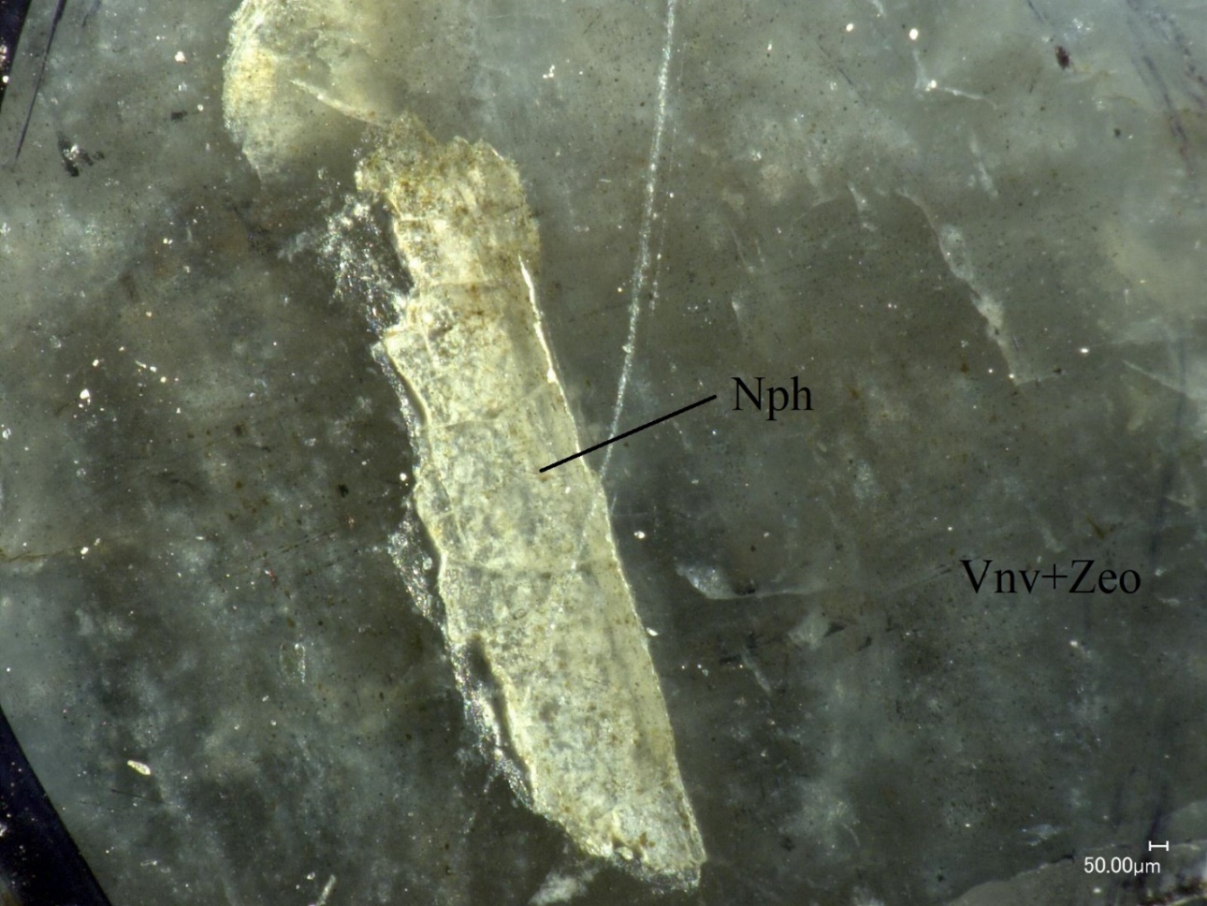
Рис.3.9 Единичный кристалл нефелина в массе вишневита. Наблюдается частичное замещение вишневитом. Фотография сделана на оптическом микроскопе в отраженном свете.
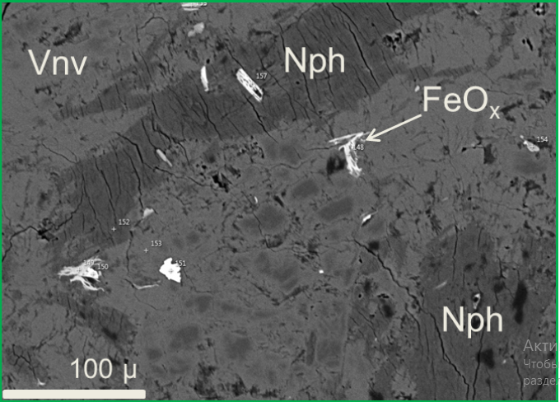
Рис.3.10 Зерна нефелина в массе вишневита. Фото и обработка Осипова А. Фотография сделана на электронном микроскопе (метод вторичных электронов).

Химический состав нефелина представлен в таблице 3.8. Формула отвечает теоретической.
Формула типичного нефелина для вишневитовых пород Кондерского массива:
(Na_{2.78}K_{0.91}Fe²⁺_{0.05})_{3.74}(Si_{4,02}Al_{3,99}O₁₆)– анализ 11.

Таблица 3.8 Химический состав (мас.% и формульные коэффициенты) нефелина вишневитовых пород Кондерского массива. Расчет на O =16
m%/№ | 11 | 54 | 124 | 143 | 204
SiO₂ | 39,94 | 44,04 | 44,68 | 43,89 | 43,52
Al₂O₃ | 33,70 | 32,86 | 32,88 | 33,77 | 33,53
FeO | 0,58 |  |  | 0,34 | 0,35
Na₂O | 14,26 | 14,90 | 14,78 | 15,30 | 15,99
K₂O | 10,74 | 8,20 | 7,66 | 6,67 | 6,37
sum | 99,22 | 100,00 | 100,00 | 99,97 | 99,76
Fc / № | 11 | 54 | 124 | 143 | 204
Si | 4,02 | 4,24 | 4,28 | 4,20 | 4,20
Al | 3,99 | 3,72 | 3,72 | 3,84 | 3,80
Fe 2+ | 0,05 | 0,00 | 0,00 | 0,04 | 0,04
Na | 2,78 | 2,80 | 2,76 | 2,84 | 3,00
K | 0,91 | 1,00 | 0,92 | 0,80 | 0,80

3.2.3. Пирит, пирротин, халькопирит.
Встречаются по всей массе вишневитовых пород Кондерского массива. Диагностируется визуально, оптическими методами и по данным энерго – дисперссиононго микроанализа.
Образует идиоморфные кубические кристаллы до 0.5 см. Пирит определяется по характерному золотистому цвету и штриховке на гранях (рис3.11 а). Многие сульфиды сильно разрушены, по ним развиваются псевдоморфозы вишневита и игольчатых цеолитов (рис3.11 б). Многие минералы этого класса окружены каймой из массивных цеолитов. Вероятно, сульфиды в вишневитовых породах являются наиболее раннеобразованными минералами.

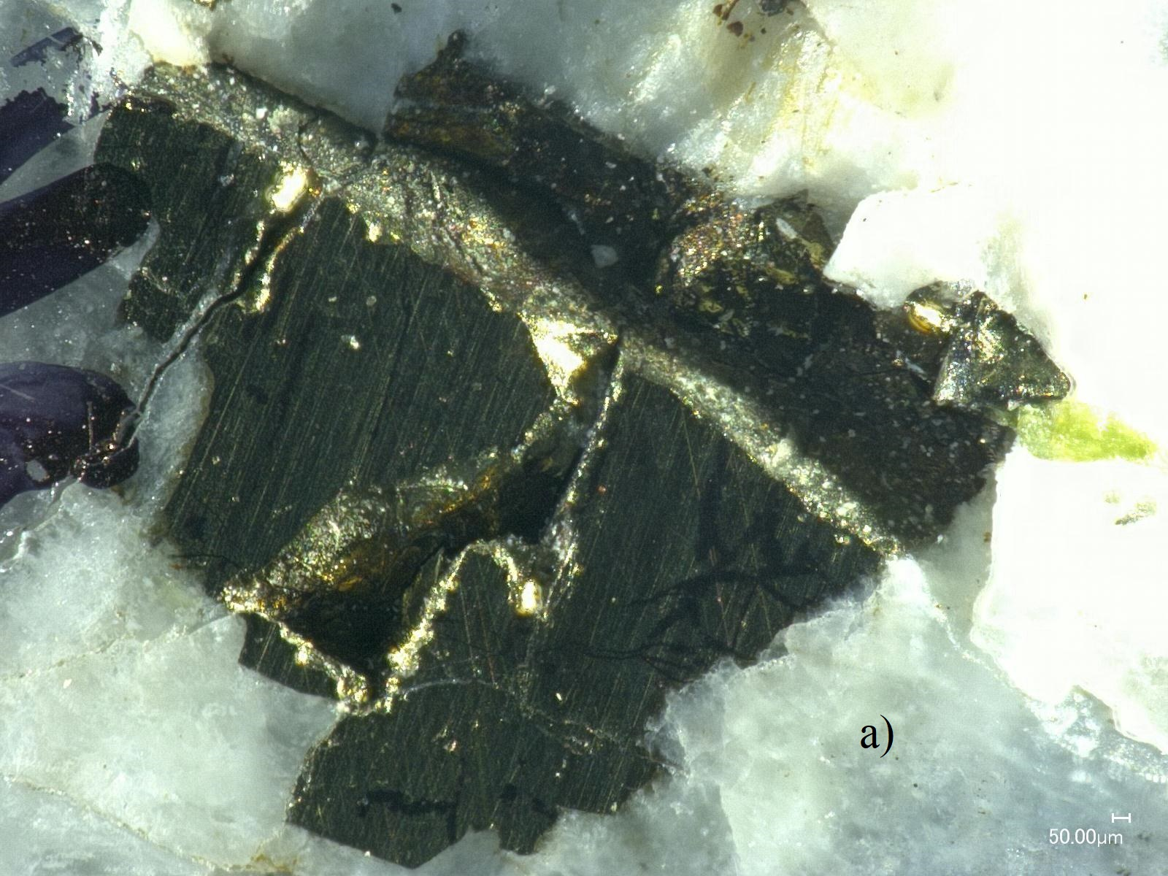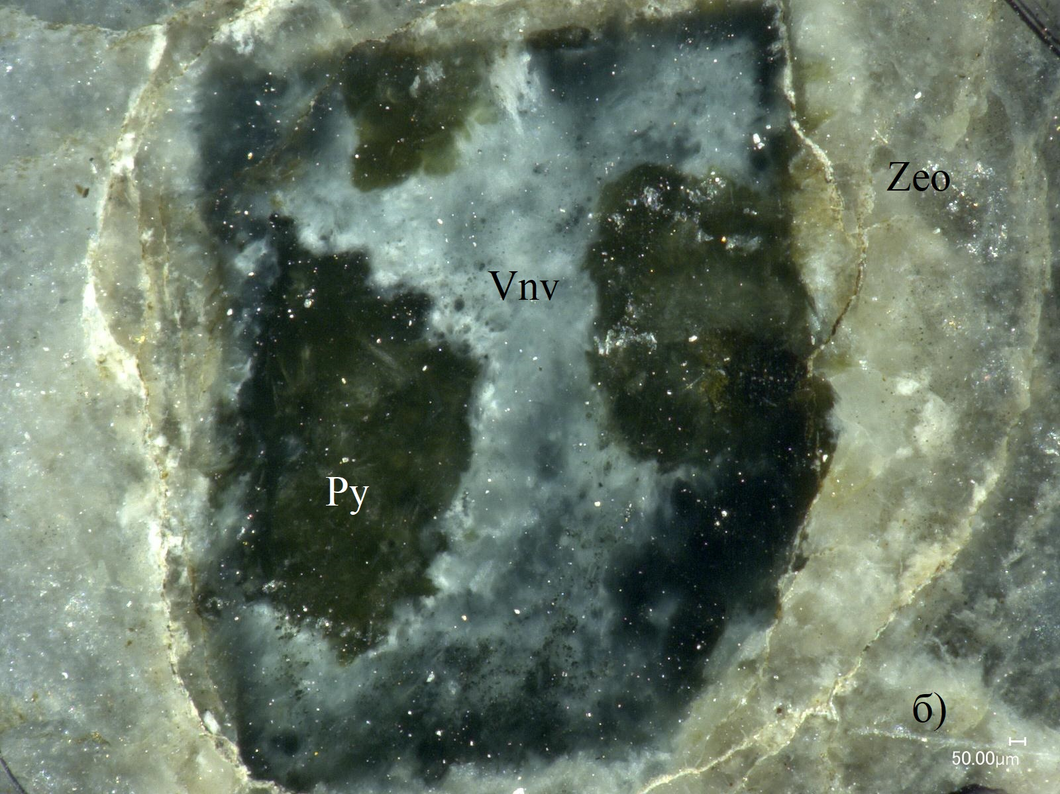
Рис 3.11, а) кубических кристалл пирит; б) псевдоморфозы вишневита и цеолитов по частично выщелоченному зерну пирита. Фотографии сделаны на оптическом микроскопе в отраженном свете.

Под электронным микроскопом видно, что многие идиоморфные зерна пирита частично разлагаются до оксидов железа (рис.3.12). Сера, по-видимому, восстанавливается по механизму S⁻² – S⁺⁶ и входит в вишневит в составе радикала (SO₄)²⁻. Помимо уже названного пирита, встречаются единичные зерна халькопирита и пирротина. Химический состав сульфидов, которые не были подвержены столь активному рарзушению, в целом отвечают своим эмпирическим формулам. Химический состав и расчёт формульных коэффициентов представлен в таблице 3.9.
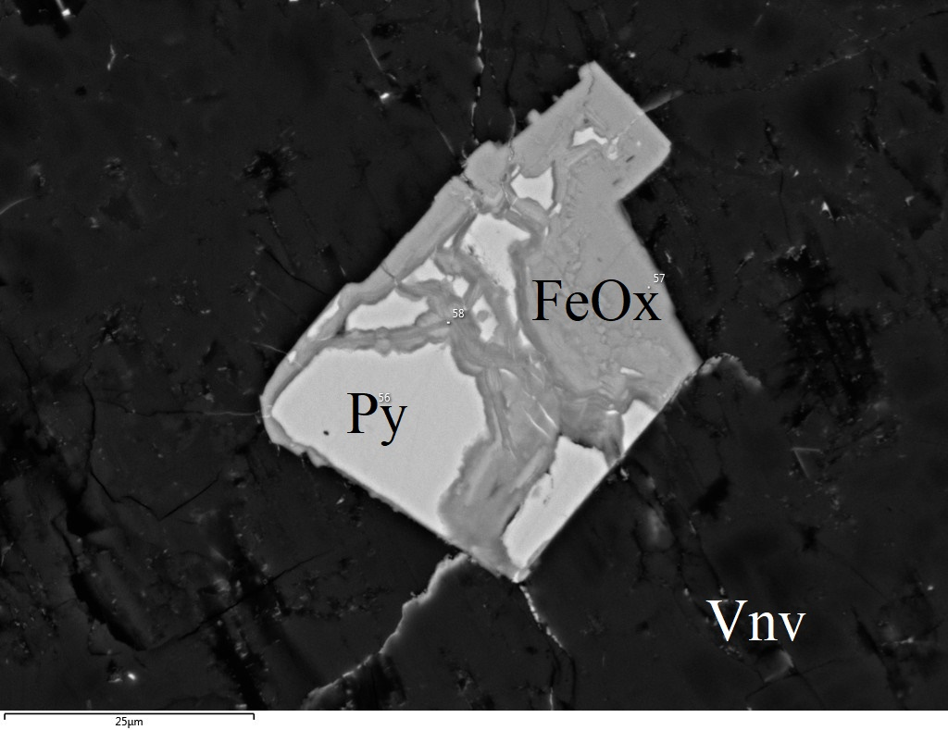
Рис. 3.12 Зерно пирита, разлагающееся до оксида железа. Фотография сделана на электронном микроскопе (метод вторичных электронов)

Таблица 3.9 Химический состав (мас.% и формульные коэффициенты) сульфидов вишневитовых пород Кондерского массива. Расчет на S = 2 (кроме пирротина, где S=1)
m%/ Fc | 7 | 12 | 81 | 126 | 56 | 87 | 88
Cu | 29,36 | 33,28 | 32,24 | 31,57
Fe | 26,42 | 29,66 | 28,34 | 28,52 | 46,07 | 58,46 | 58,23
S | 29,92 | 34,44 | 33,07 | 32,88 | 52,3 | 38,36 | 38,22
sum | 85,7 | 97,36 | 93,64 | 92,98 | 98,37 | 96,81 | 96,45
 | 7 | 12 | 81 | 126 | 56 | 87 | 88
Сu | 1,06 | 1,05 | 1,06 | 1,04
Fe | 1,10 | 1,07 | 1,06 | 1,08 | 1,04 | 0,91 | 0,91
S | 2,00 | 2,00 | 2,00 | 2,00 | 2,00 | 1,00 | 1,00
name | Ccp | Ccp | Ccp | Ccp | Py | Po | Po

3.2.4. Барит

В вишневитовых породах встречается повсеместно. Диагностируется визуально и микрозондовым анализом. Представлен субидиоморфными ромбическими полупрозрачными зернами до 0,5 см желтого цвета (рис. 3.13). Может замещать зерна эгирина и отдельные зерна вишневита. Под электронным микроскопом наблюдаются маленькие зерна без видимых замещений. Вероятно, барит образовался в то же время, или уже после одиночных игольчатых кристаллов цеолита.
Химический состав барита в целом соответствует эмпирической формуле. Наблюдаются вполне типичные для барита примеси Sr, Ca (до 7,2 мас. % 0,19 формульных единиц).
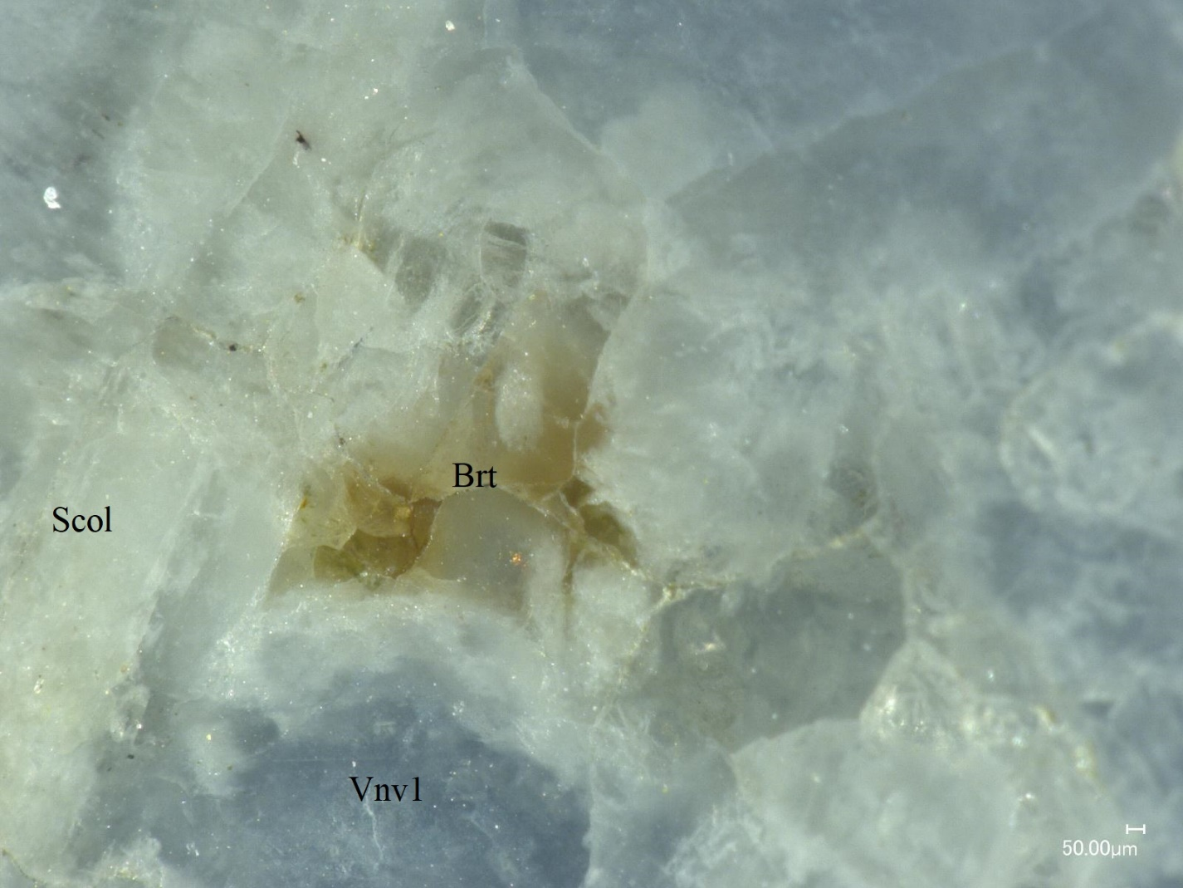

Рис3.13 Зерна барита в массе вишневита и сколецита. Фотография сделана на оптическом микроскопе в отраженном свете.

Таблица 3.10 Химический состав (мас.% и формульные коэффициенты) барита вишневитовых пород Кондерского массива. Рассчет на O=4

m% / № | 15 | 53 | 55 | 109 | 134 | 176 | 177
CaO |  | 0,88 | 0,76 | 0,94 | 1 | 0,61 | 0,64
SrO | 1,09 | 7,25 |  | 1,5 | 2,17 | 1,56 | 2,28
BaO | 63,91 | 43,63 | 47,97 | 58,57 | 52,65 | 56,46 | 53,64
SO3 | 33,7 | 29,78 | 26,07 | 31,93 | 28,03 | 33,56 | 31,51
sum | 98,7 | 81,54 | 74,8 | 92,94 | 83,85 | 92,19 | 88,07
Fc/ № | 15 | 53 | 55 | 109 | 134 | 176 | 177
Ca | 0,05 | 0,19 | 0,08 | 0,08 | 0,09 | 0,05 | 0,06
Sr | 0,04 | 0,04 |  | 0,03 | 0,06 | 0,04 | 0,06
Ba | 0,89 | 0,77 | 0,95 | 0,91 | 0,96 | 0,89 | 0,88
S | 1,01 | 1,00 | 0,99 | 0,01 | 0,96 | 1,01 | 1,00

3.2.5. Каолинит

Минерал образует мелкие выделения, приуроченные к трещинам (рис.3.14). Развивается по минералам группы цеолитов и вишневиту, и вероятно, является гипергенным минералом. В целом химический состав отвечает эмпирической формуле. Стоить отметить примесь марганца (до 4 мас. %, 0.17 формульных единиц), не встречающейся в других минералах. Другими примесями являются Ca, Mg, Ba, K (до 1.3 мас. % - 0,1 формульных единиц). Погрешность в расчете также может быть вызвана ограничением метода – невозможностью определить количество гидроксогрупп.
Типичная формула каолинита для вишневитовых пород:
(Al_{1.76} Mn_{0.14} Mg _{0.09} Ca _{0.06} K_{0.03} Ba_{0.02})_{2,10} (Si₂O₅)(OH)_{3.91} – анализ 35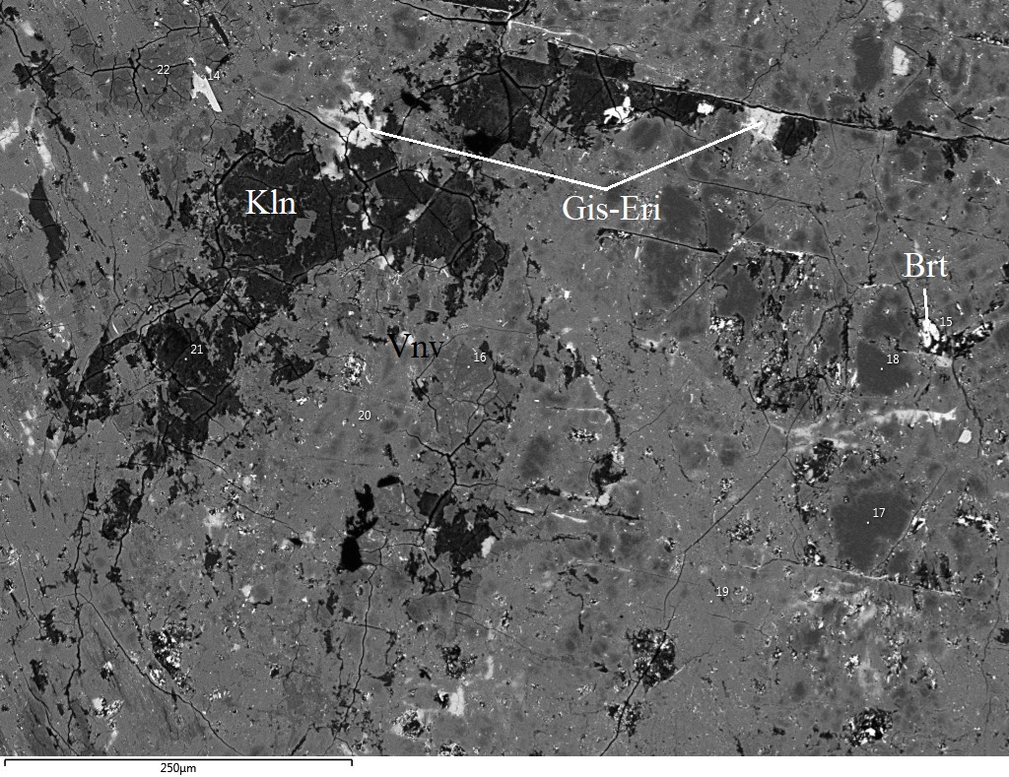
Рис.3.14 Каолинит приуроченный к трещинам, в массе вишневита. Фотография сделана на электронном микроскопе (метод вторичных электронов).

Таблица 3.10 Химический состав (мас.% и формульные коэффициенты) каолинита вишневитовых пород Кондерского массива. Рассчет на Si=2

m %/ № | 21 | 35 | 36 | 146
SiO₂ | 42,06 | 42,21 | 38,92 | 45,19
Al₂O₃ | 32,02 | 31,53 | 33,17 | 37,58
CaO | 1,00 | 1,11 | 0,91 | 0,89
MgO | 1,36 | 1,21 | 0,86 | 0,63
MnO |  | 3,58 | 3,94 | 0,00
BaO | 1,01 | 0,84 | 1,33 | 0,00
K₂O | 0,71 | 0,75 | 0,87 | 0,73
sum | 78,17 | 81,22 | 80,01 | 85,02

Fc/ № | 21 | 35 | 36 | 146
Si | 2,00 | 2,00 | 2,00 | 2,00
Al | 1,79 | 1,76 | 1,85 | 1,96
Ca | 0,05 | 0,06 | 0,05 | 0,04
Mg | 0,10 | 0,09 | 0,07 | 0,04
Mn |  | 0,14 | 0,17 | 0,00
Ba | 0,02 | 0,02 | 0,03 | 0,00
K | 0,03 | 0,03 | 0,04 | 0,03
O | 5,00 | 5,00 | 5,00 | 5,00
(OH) | 3,74 | 3,91 | 4,21 | 4,07

Далее будут упомянуты несколько акцессорных минералов, которые не были досконально описаны и требуют дальнейшего подробного изучения.

3.2.6. Гидроксилапатит.

Обнаружен при микрозодновом анализе. Представляет из себя единичные идиомрфные зерна, которые видны только под электронным микроскопом (рис.3.15). Зерна апатита обтекаются вишневитом и частично замещают его. Химический состав в целом соответствует формуле гидроксилапатита Ca₅(PO₄)₃(OH). Неточность определения может быть связана с невозможностью определения гидроксогруппы в химическом составе (таблица 3.11).
Вероятно, апатит является реликтовым минералом из щелочных пегматитов, по которым образовались вишневитовые породы.
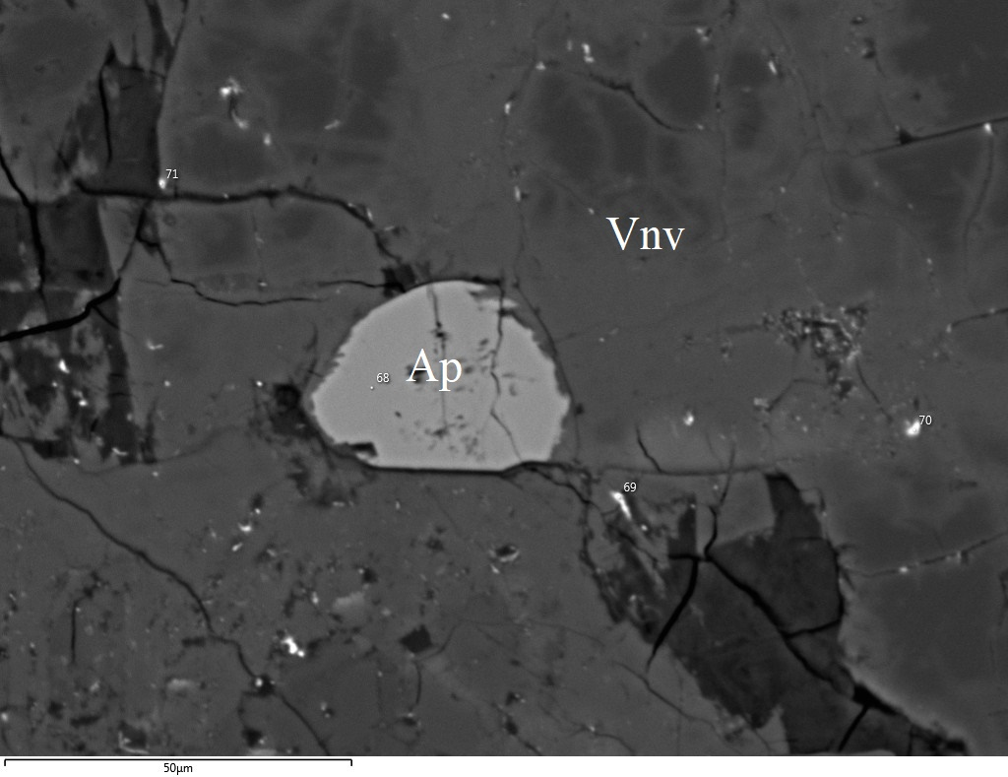
Рис. 3.15 Единичное зерно апатита частично замещенное вишневитом. Фотография сделана на электронном микроскопе (метод вторичных электронов).

Таблица 3.11 Химический состав (мас.% и формульные коэффициенты) апатита вишневитовых пород Кондерского массива. Расчет на P=3

Fc % № | 68 | 54
СaO | 40,85 | 40,87
P₂O₅ | 54,29 | 54,22
sum | 95,14 | 95,09
Fc / № | 68 | 54
Ca | 4,84 | 4,81
P | 3,00 | 3,00
O | 8,00 | 8,00
OH | 0,84 | 0,81

3.2.7. Давин.
Является хлоридным минералом группы канкринита. Обнаружен при рентгенофазовом анализе. Находится в каймах цеолитов вокруг сульфидов. За счет крайне схожих оптических и физических свойств с цеолитами (белый цвет, прозрачный, низкая твердость), а также характера самих зерен, визуально от цеолитов не отличим. Результаты рентгенофазового анализа представлены в главе 4.1

4. ВИШНЕВИТ КОНДЕРСКОГО МАССИВА.

Визуально до 80 об.% породы слагают два минерала группы канкринитов, которые различаются по цвету (светлый голубой и темный серо-синий). Эти минералы образуют скрытокристаллические массивные агрегаты. Изменение цвета в породе имеет неоднородный блочный характер (рис4.1). Как уже было сказано ранее, в массе главных минералов находятся зерна минералов группы цеолитов. Минералы группы канкринита в некоторых случаях образуют псевдоморфозы по сульфидам.
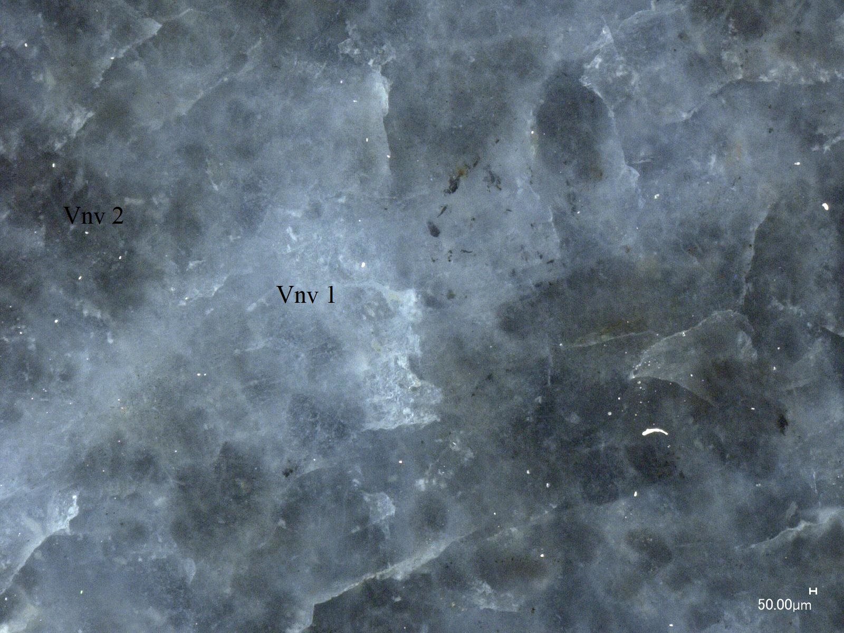
Рис. 4.1 Скрытозернистая структура вишневита. Визуально выделяется две разновидности. Фотография сделана на оптическом микроскопе в отраженном свете.

4.1. Рентгенофазовый анализ.
В таблице 4.1 представлены результаты рентгенофазового анализа, из которого видно, что пики, полученные при исследовании образца, совпадают с данными вишневита, взятыми из International Centre for Diffraction Data. Таким образом, вишневитовые метасоматиты Кондерского массива являются мономинеральными породами, которые состоят из двух разновидностей вишневита.
Для рентгенофазового анализа было отобрано несколько проб вишневита разных разновидностей. На данном этапе работ различие разновидностей друг от друга производилось по цвету вишневита (условно на голубой и серо-синий). При проведении рентгенофазовго анализа были рассчитаны параметры элементарных ячеек (таблица 4.2). Можно увидеть, что параметры для вишневита Кондерского массива в целом выше параметров элементарной ячейки, взятых из базы данных ICDD. Также заметна тенденция увеличения параметров элементарной ячейки по мере перехода вишневита от голубого к серо – синему цвету. Параметры a и c изменяются фактически с линейной зависимостью (рис.4.2).
Также при рентгенофазовых исследованиях был обнаружен еще один минерал группы канкринитов – давин. В таблице 4.3 представлены результаты рентгенофазового анализа, из которого видно, что пики в ближнеугловой области, полученные при исследовании образца, совпадают с данными давина, взятыми из International Centre for Diffraction Data.

Таблица 4.1. Сравнение полученных данных РФА для вишневита из вишневитовых пород Кондерского массива и данных базы ICDD λ=1.5405
Исследуемый образец |  |  | PDF CARD00-046-1333
2 ɵ | d(Å) | Intensity | h | k | l | 2 ɵ | d(Å) | Intensity
9,168 | 11,19 | 4,4 | 1 | 0 | 0 | 9,244 | 11,10 | 3
15,984 | 6,43 | 32,63 | 1 | 1 | 0 | 16,068 | 6,40 | 25
18,472 | 5,57 | 8,23 | 2 | 0 | 0 | 18,583 | 5,54 | 10
21,635 | 4,77 | 63,51 | 1 | 0 | 1 | 21,746 | 4,74 | 50
24,551 | 4,21 | 18,07 | 2 | 1 | 0 | 24,641 | 4,19 | 23
27,908 | 3,709 | 56 | 3 | 0 | 0 | 28,019 | 3,695 | 88
31,570 | 3,288 | 100 | 2 | 1 | 1 | 31,720 | 3,273 | 100
33,740 | 3,082 | 1,59 | 3 | 1 | 0 | 33,856 | 3,072 | 4
34,271 | 3,036 | 7,66 | 3 | 0 | 1 | 34,457 | 3,020 | 10
37,516 | 2,782 | 30,38 | 4 | 0 | 0 | 37,693 | 2,769 | 65
39,261 | 2,663 | 23,2 | 3 | 1 | 1 | 39,470 | 2,649 | 28
39,637 | 2,638 | 17,28 | 0 | 0 | 2 | 39,909 | 2,621 | 18
41,041 | 2,552 | 4,57 | 1 | 0 | 2 | 41,154 | 2,545 | 8
42,653 | 2,460 | 12,01 | 4 | 0 | 1 | 42,882 | 2,447 | 21
43,281 | 2,426 | 1,66 | 1 | 4 | 0 | 43,384 | 2,420 | 4
45,847 | 2,297 | 5,79 | 3 | 2 | 1 | 46,069 | 2,286 | 10
47,898 | 2,204 | 2,31 | 5 | 0 | 0 | 47,567 | 2,218 | 2
49,410 | 2,140 | 14,1 | 3 | 3 | 0 | 49,612 | 2,132 | 27
52,050 | 2,038 | 0,6 | 5 | 0 | 1 | 52,068 | 2,038 | 3
53,140 | 1,9997 | 1,07 | 3 | 1 | 2 | 53,393 | 1,9910 | 3
55,750 | 1,9131 | 4,75 | 4 | 0 | 2 | 56,106 | 1,9020 | 8
60,151 | 1,7849 | 3,61 | 5 | 2 | 0 | 60,559 | 1,7740 | 10
62,366 | 1,7276 | 2,12 | 4 | 3 | 1 | 62,671 | 1,7200 | 4
64,020 | 1,6874 | 0,92 | 2 | 5 | 1 | 64,382 | 1,6790 | 4
67,330 | 1,6136 | 2,35 | 6 | 1 | 1 | 67,549 | 1,6090 | 8
67,761 | 1,6046 | 4,07 | 4 | 4 | 0 | 68,029 | 1,5990 | 10
72,330 | 1,5158 | 2,44 | 7 | 0 | 1 | 72,318 | 1,5160 | 8
74,460 | 1,4784 | 1,77 | 4 | 0 | 3 | 74,486 | 1,4780 | 6
83,510 | 1,3432 | 4,44 | 8 | 0 | 1 | 83,983 | 1,3370 | 8

Таблица 4.2 Полученные параметры элементарных ячеек для различного вишневита. Vsh_blue – голубой вишневит; vsh_grey_blue – серо-синий вишневит.
№ / ПЭЯ | a (Å) | δ (Å) | c(Å) | δ c (Å) | Vol (Å)^3 | δ vol (Å)^3
эталон (00-046-1333) | 12.789 | 0,010 | 5.236 | 0,010 | 741.66 | 1,459
vsh_1_blue | 12,806 | 0,010 | 5,245 | 0,010 | 744,930 | 1,459
Vsh_2_blue | 12,802 | 0,008 | 5,245 | 0,007 | 744,366 | 1,128
Vsh_3_blue | 12,800 | 0,005 | 5,250 | 0,004 | 744,868 | 0,662
vsh_1_grey-blue | 12,818 | 0,005 | 5,252 | 0,004 | 747,211 | 0,674
vsh_2_grey-blue | 12,817 | 0,017 | 5,255 | 0,021 | 747,662 | 3,106
vsh_3_grey-blue | 12,826 | 0,005 | 5,261 | 0,006 | 749,528 | 0,910

Рис.4.2 Параметры a и c вишневитов Кондерского массива.

Таблица 4.3 Сравнение полученных данных РФА для давина из вишневитовых пород Кондерского массива и данных базы ICDD λ=1.5405.
исследуемый образец |  |  | PDF 00-020-0379
2q | d(Å) | Intensity | h | k | l | 2q | d(Å) | Intensity
9,325 | 10,988 | 7,32 | 1 | 0 | 0 | 9,325 | 11.000 | 10
16,079 | 6,396 | 13,76 | 1 | 1 | 0 | 16,144 | 6,370 | 20
21,592 | 4,775 | 100 | 1 | 0 | 1 | 21,48 | 4,800 | 100
24,638 | 4,192 | 28,84 | 2 | 1 | 0 | 24,773 | 4,170 | 20
27,985 | 3,699 | 55,03 | 3 | 0 | 0 | 28,213 | 3,670 | 100
31,656 | 3,279 | 67,54 | 2 | 1 | 1 | 31,651 | 3,280 | 100
37,61 | 2,774 | 23,21 | 4 | 0 | 0 | 37,878 | 2,756 | 50
39,28 | 2,661 | 11,12 | 3 | 1 | 1 | 39,423 | 2,652 | 50
47,89 | 2,20 | 6,5 | 5 | 0 | 0 | 47,981 | 2,20 | 10
49,48 | 2,14 | 11,54 | 3 | 3 | 0 | 49,887 | 2,12 | 60
55,405 | 1,98 | 42,37 | 4 | 0 | 2 | 55,723 | 1,91 | 50
57,761 | 1,98 | 11,12 | 5 | 1 | 1 | 57,761 | 1,85 | 20
60,184 | 1,78 | 21,14 | 4 | 1 | 2 | 60,184 | 1,78 | 50

4.2. Рамановская спектроскопия

Данные полученные при рамановской спектроскопии совпадают с литературными данными (Решетняк Н.Б. и другие, 1988 ).На рисунке 4.3 приведен КР спектр вишневита Кондерского массива. В области до 500 см⁻¹ проявляются деформационные колебания Si(Al)-O алюмосиликатного каркаса, колебания связей Ме-О и крупных фрагментов каркаса вишневитов как единое целое. Линии в области 500-1000 см⁻¹ также отвечают колебанию каркаса, однако они имеют значительно меньшую интенсивность, чем в низкочастотном участке. Наблюдается очень сильная полоса 995 см⁻¹, превосходящая по интенсивности все остальные линии спектра. Это полоса отвечает внутримолекулярным колебаниям дополнительной анионной группировке SO₄²⁻.Также проявляются полосы при 455, 685, 980 см⁻¹, близкие по частотам к полосам внутренних колебаний SO₄²⁻ группы. В интервале 3300-3700 см⁻¹ - с валентными колебаниями воды и гидроксильных групп. Для ранее выделенных нами разновидностей вишневита КР-спектры не различаются.

Рис.4.3. а) типичный КР спектр вишневита Кондерского массива в участке до 1500 см⁻¹.

Рис.4.3.б) типичный КР спектр вишневита Кондерского массива в участке до 3100-3900см⁻¹.

4.3. Энерго-дисперсионный микроанализ

По данным микрозондового анализа отчетливо различаются две разновидности вишневита – натровый и калий-натровый. Как можно увидеть из рис. 4.4 Натровая разновидность (Vnv 1) образует округлые однородные зерна. Калий-натровый вишневит (Vnv 2) находится на границах таких зерен, а также распространяется по трещинам, иногда происходит полное замещение зерен

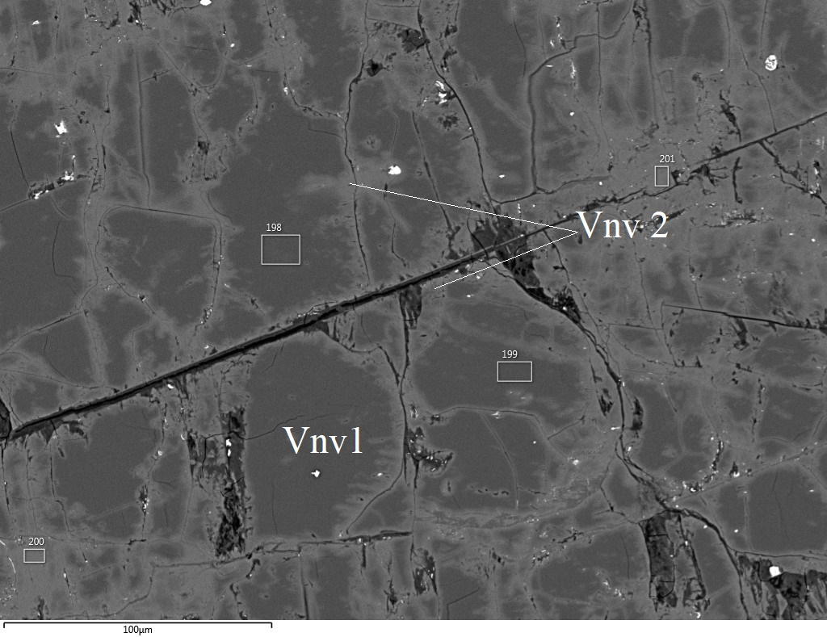
Рис. 4.4 Зерна натрового вишневита, замещенные по периферии и по трещинам калий-натровым вишневитом. Фотография сделана на электронном микроскопе (метод вторичных электронов)

В натровом вишневите (таблица 4.4) единственным основным внекаркасным катионом является Na, его содержания варьирует от 5.85 до 7.38 формульных единиц, что соответствует 16.7-21.14 мас% Na₂O. Присутствуют несущественные примеси K или Ca (их содержания доходят 0.07 формульных единиц = 0.57 мас%, в отдельных случаях примесь калия достигает до 0.2 формульнных единиц -1.24 мас%). Содержания S варьирует в пределах 0.92-1.11 формульных единиц (SO₃ 6.95-8.01 мас%).
Калий-натровый вишневит (таблица 4.5) имеет существенную примесь калия для позиции внекаркасного катиона (1.63-1.86 формульных единиц – 10,44 -11.68 мас%), количество натрия соответственно, ниже (3.66-4.85 формульных единиц – 12.46-19.86 мас%), количество кальция сравнимо с предыдущей разновидностью, а вот содержание серы ниже и варьирует от 0.76-0.97 формульных единиц (SO₃ 6.24-7,05 мас%) (рис.4.4).
Калий-натровый вишневит достаточно широко распространен в щелочных магматических породах (например – в нефелиновых сиенитах Хибин и миасскитовых породах Урала). Упоминания о натровом вишневите в литературных источниках единичны (например, Ловозерский массив на Кольском полуострове). По данным Семенова Е.И. (1984) он встречается в вишневитовых сиенитах, где является позднемагматическим минералом.

Рис 4.4 Отношение внекаркасных катионов к сере в вишневите.

Натровый вишневит имеет голубой цвет, калий-натровый вишневит переходит в серо-синие тона (подтверждается визуально). Исходя из этого можно провести корреляцию между параметрами элементарной ячейки и содержанием калия для вишневита. На рис 4.6 отчетливо видно, что натрово-калиевый вишневит имеет более высокие показатели параметров элементарной ячейки чем натровая разновидность. Также интересной является корреляция между интенсивностью цвета и содержанием серы в вишневите – принято считать, что интенсивность цвета зависит именно от концентрации SO₄ в вишневите (Заварицкий 1929).
Таким образом, можно выделить два типа вишневита Кондерского массива: натровый и калий натровый, каждый тип обладает рядом вышеописанных особенностей. Также стоит отметить низкие содержания внекаркасных катионов для вишневита. Вероятнее всего, это связано с тем, что вишневит – высконатриевый водный минерал, неустойчивый под электронным зондом при токах >3 нА (Олысыч 2010), что не было учтено при проведении энерго-дисперсионного анализа.

Рис.4.5 Зависимость содержания внекаркасных катионов в вишневите и объема элементарной ячейки.

Таблица 4.4 Химический состав (мас.% и формульные коэффициенты) натрового вишневита в вишневитовых породах Кондерского массива. Рассчет на Si+Al=12

m%/№ | 17 | 18 | 23 | 24 | 25 | 28 | 78 | 198 | 199 | 213
SiO2 | 33,16 | 34,33 | 33,79 | 34,18 | 33,34 | 36,06 | 33,93 | 35,67 | 34,50 | 34,87
Al2O3 | 26,94 | 27,31 | 27,51 | 27,73 | 27,86 | 29,72 | 27,81 | 28,26 | 28,54 | 28,48
CaO | 0,24 |  | 0,18 | 0,39 |  | 0,23 | 0,26 |  | 0,37
K2O | 0,23 |  | 0,10 | 0,23 |  | 0,31 | 0,21 | 0,65 | 0,34 | 0,57
Na2O | 16,34 | 16,71 | 17,03 | 17,09 | 16,88 | 22,46 | 21,14 | 20,87 | 21,55 | 21,23
SO3 | 7,80 | 7,87 | 7,88 | 7,30 | 8,01 | 7,42 | 6,76 | 6,91 | 6,95 | 7,09
sum | 84,7 | 86,22 | 86,49 | 86,92 | 86,09 | 96,21 | 90,1 | 92,36 | 92,25 | 92,25
Fc/ № | 17 | 18 | 23 | 24 | 25 | 28 | 78 | 198 | 199 | 213
Si | 6,13 | 6,19 | 6,12 | 6,06 | 6,05 | 6,09 | 6,10 | 6,21 | 6,08 | 6,11
Al | 5,87 | 5,81 | 5,88 | 5,94 | 5,95 | 5,91 | 5,90 | 5,79 | 5,92 | 5,89
Ca | 0,05 | 0,00 | 0,03 | 0,04 | 0,00 | 0,04 | 0,05 | 0,00 | 0,07 | 0,00
K | 0,04 | 0,00 | 0,02 | 0,03 | 0,00 | 0,04 | 0,03 | 0,09 | 0,05 | 0,08
Na | 5,86 | 5,85 | 5,99 | 7,33 | 5,94 | 7,35 | 7,38 | 7,04 | 7,36 | 7,22
S | 1,08 | 1,07 | 1,07 | 1,00 | 1,09 | 0,94 | 0,91 | 0,90 | 0,92 | 0,93
заряд + | 54,52 | 54,43 | 54,56 | 55,43 | 54,52 | 55,12 | 54,99 | 54,76 | 55,00 | 55,02

Таблица 4.5 Химический состав (мас.% и формульные коэффициенты) калий-натрового вишневита в вишневитовых породах Кондерского массива. Рассчет на Si+Al=12

m%/ № | 19 | 20 | 27 | 29 | 31 | 40 | 77 | 93 | 96
SiO2 | 32,50 | 33,36 | 32,21 | 34,95 | 34,69 | 34,77 | 33,22 | 33,92 | 32,78
Al2O3 | 26,32 | 27,37 | 26,43 | 28,73 | 28,29 | 28,40 | 27,63 | 27,27 | 26,93
CaO | 0,78 |  |  |  | 1,17 |  |  | 1,16
K2O | 10,46 | 11,57 | 11,68 | 12,47 | 11,61 | 11,97 | 11,51 | 11,05 | 11,69
Na2O | 9,94 | 10,57 | 9,97 | 12,46 | 11,27 | 12,87 | 13,08 | 12,15 | 12,61
SO3 | 6,82 | 6,51 | 6,85 | 6,22 | 5,80 | 6,68 | 7,09 | 6,16 | 6,09
sum | 86,82 | 89,39 | 87,14 | 94,84 | 92,82 | 94,68 | 92,52 | 91,71 | 90,09
Fc/ № | 19 | 20 | 27 | 29 | 31 | 40 | 77 | 93 | 96
Si | 6,14 | 6,10 | 6,10 | 6,17 | 6,12 | 6,11 | 6,06 | 6,16 | 6,09
Al | 5,86 | 5,90 | 5,90 | 5,97 | 5,88 | 5,89 | 5,94 | 5,84 | 5,91
Ca | 0,16 | 0,00 | 0,00 | 0,00 | 0,22 | 0,00 | 0,00 | 0,22 | 0,00
K | 1,66 | 1,77 | 1,86 | 1,84 | 1,72 | 1,77 | 1,76 | 1,68 | 1,81
Na | 3,64 | 3,75 | 3,66 | 4,60 | 3,86 | 4,39 | 4,63 | 4,28 | 4,44
S | 0,97 | 0,89 | 0,97 | 0,86 | 0,77 | 0,88 | 0,97 | 0,84 | 0,93
заряд + | 53,24 | 52,99 | 53,46 | 54,19 | 52,30 | 53,56 | 54,27 | 53,16 | 53,92

Таблица 4.5 Продолжение

m%/№ | 123 | 144 | 152 | 200 | 201 | 206 | 207 | 214
SiO2 | 32,61 | 33,98 | 31,22 | 33,69 | 33,69 | 33,72 | 33,81 | 33,36
Al2O3 | 26,68 | 27,71 | 25,12 | 27,23 | 27,73 | 27,99 | 27,23 | 27,82
CaO |  | 0,30
K2O | 10,40 | 1,24 | 10,82 | 11,78 | 11,79 | 11,48 | 11,90 | 12,01
Na2O | 13,35 | 19,86 | 10,66 | 12,61 | 12,90 | 12,49 | 12,80 | 12,74
SO3 | 6,24 | 7,25 | 6,40 | 6,32 | 6,02 | 6,20 | 6,31 | 6,56
sum | 89,63 | 90,35 | 84,22 | 91,63 | 92,12 | 91,89 | 92,06 | 92,49
Fc/ № | 123 | 144 | 152 | 200 | 201 | 206 | 207 | 214
Si | 6,10 | 6,11 | 6,12 | 6,15 | 6,09 | 6,07 | 6,16 | 6,05
Al | 5,90 | 5,89 | 5,88 | 5,85 | 5,91 | 5,93 | 5,84 | 5,95
Ca | 0,18 | 0,00 | 0,16 | 0,00 | 0,00 | 0,00 | 0,00 | 0,00
K | 1,65 | 1,63 | 1,65 | 1,80 | 1,79 | 1,73 | 1,82 | 1,83
Na | 4,52 | 4,85 | 4,14 | 4,46 | 4,52 | 4,36 | 4,52 | 4,48
S | 0,76 | 0,88 | 0,85 | 0,87 | 0,82 | 0,84 | 0,86 | 0,89
заряд+ | 52,84 | 53,86 | 53,02 | 53,60 | 53,30 | 53,18 | 53,67 | 53,72

5. ОБСУЖДЕНИЕ РЕЗУЛЬТАТОВ.

В ходе выполнения работы были исследованы образцы вишневитовых щелочных метасоматитов, отобранные в центральной части массива Кондер. Комплексом методов в данных породах было диагностировано 16 минеральных видов, которые можно разделить на главные, второстепенные и редкие минералы.
Единственным главным минералом метасоматитов является вишневит, слагающий до 80 % объема пород. Среди второстепенных минералов присутствуют цеолиты натролитовой группы, а именно цеолиты сколецит – томсонитового ряда, томсонит – мезолитового ряда, мезолит – гоннардитового ряда, гоннардит – натролитового ряда и жисмондин Ca,K,Ba – эдингтонит K,Ba. В сумме цеолиты слагают до 10 об.% породы.
К редким минералам относятся эгирин, магнезиорфведсонит, нефелин, пирит, пирротин, халькопирит, барит, каолинит, гидроксиапатит, давин.

Вишневит в породах представлен двумя разновидностями: натровый и калий-натровый. Натровая и калий-натровая разновидности вишневита обладают рядом индивидуальных особенностей:

Для натрового вишневита выявлены следующие особенности:
-Имеет более насыщенный и чистый голубой цвет.
-На микроуровне образует округлые однородные зерна.
-Имеет меньшие параметры элементарной ячейки по сравнению с калий-натровой разновидностью (a=12,802 Å; c=5,245 Å V=744,4 Å³).
- Обладает крайне низкими содержаниями K2O (не более 1.72 мас. % или 0.09 ф.е.). Относительно обогащен серой: содержания S варьируют в пределах 0.92-1.11 формульных единиц (6.95-8.01 мас.% SO₃).

Для калий-натрового вишневита выявлены следующие особенности:
-Имеет более серо-синий до темно-серого цвет.
-На микроуровне развивается по натровому вишневиту, образует каймы вокруг него, распространяется по трещинам, или же полностью замещает его зерна.
-Имеет увеличенные, по сравнению с натровым вишневитом, параметры элементарной ячейки (a=12,822 Å; c=5,251 Å V=748 Å³).
- Имеет существенную примесь K в позиции некаркасного катиона (1.63-1.86 формульных единиц – 10,44 -11.68 мас%). Содержание S ниже, чем в натровой разности и варьирует от 0.76 до 0.97 формульных единиц (6.24-7,05 мас. % SO₃).

Калий-натровый вишневит достаточно широко распространен в щелочных магматических породах (например – например – в нефелиновых сиенитах Хибин и миасскитовых породах Урала). Упоминания о натровом вишневите в литературных источниках единичны (например, Ловозерский массив на Кольском полуострове). По данным Семенова (1984) он встречается в вишневитовых сиенитах, где является позднемагматическим минералом.
Проведенные исследования показали, что общей особенностью вишневитов массива Кондер являются пониженные концентрации калия. Даже в наиболее обогащенных калием разностях содержание K₂O не превышает мас. 12%, в то время как в других эталонных объектах оно составляет 15 мас. %). Другой характерной особенностью являются низкие содержания кальция (не более 0.1 формульной единицы.), что также весьма нехарактерно для вишневитов из других массивов.

Среди редких (акцессорных) фаз диагностирован еще один минерал из группы канкринита – давин (хлоридно-кальциевый аналог вишневита). Единичные зерна этого минерала приурочены к скоплениям кальций-натровых цеолитов, образующих каймы вокруг реликтовых минералов (эгирина, эвдиалита) и сульфидов. Минералы - промежуточные члены изоморфного ряда «давин-вишневит» в ходе исследований не обнаружены.
В вишневитовых метасоматитах были найдены реликты материнских пород (разрушенные зерна нефелина, а также единичные зерна эвдиалита), что позволяет предположить, что вишневитовые породы образовались при поздней гидротермально – метасоматической переработке сиенитов и нефелиновых сиенитов.
Исходя из наблюдений, предложена следующая последовательность образования минералов:
- самым ранним минералом является нефелин, апатит и ранняя генерация эгирина. Эти минералы наблюдаются только в виде реликтов и являются остатками от материнских пород.
- Образование сульфидов –ранняя стадия гидротермальной переработки щелочных пегматитов.
- Образование натрового вишневита, замещающего нефелин и образующий псевдоморфозы по сульфидам.
- Образование калий – натрового вишневита, замещающего натровую разновидность (образует каймы и развивается по трещинам).
- Образование цеолитов, растущих на поверхности зерен вишневита, распределенных по всей массе породы, а также цеолитов, тяготеющих к трещиннам.
- Образование каолинита по вышеуказанным минералам.
Включить в последовательность остальные минералы (поздняя генерация эгирина, магнезиоарведсонит, барит, давин) на данном этапе работы затруднительно, однако судя по сохранности зерен, можно предположить, что они являются поздними минералами.
Главным минералов изученных пород является натровый вишневит, кальциевые канкриниты не обнаружены, цеолиты в вишневитовых породах имеют существенно кальциевую специализацию. Это может быть связано с этапностью поступления гидротермальных растворов разного состава или специфичными термодинамическими обстановками. Данный вопрос требует отдельных исследований.
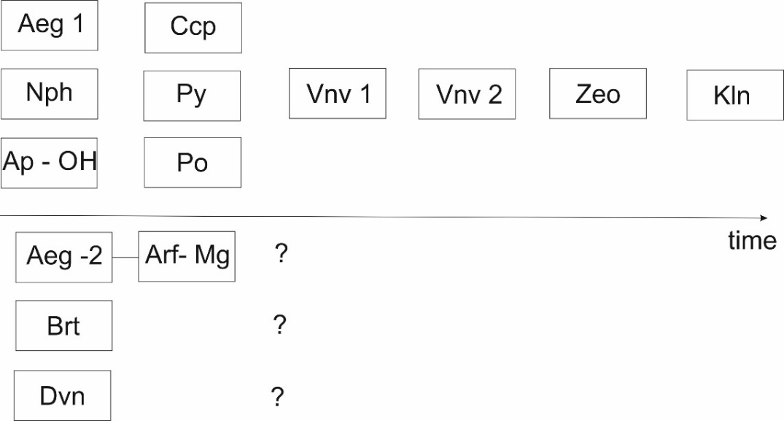
Рис. 5.1 Схема последовательности образования минералов вишневитовых метасоматитов Кондерского массива

Вишневитовые метасоматиты содержат большое количество серы (около 10- 15 мас% SO₃), что обусловлено химическим составом главного минерала этих пород и присутствием в них сульфидов. Такая высокая концентрация серы делает вишневитовые метасоматиты совершенно отличными от других щелочных пород Кондерского массива. Если полагать субстратом для образования данных пород сиениты и нефелиновые сиениты, то очевиден значительный привнос вещества, сопровождающий наблюдаемые минеральные преобразования. Таким образом, вишевитовые породы Кондерского массива имеют явно метасоматическую природу.
Отметим, что в некоторых более древних породах массива – в частности, в косьвитах – наблюдаются участки, весьма обогащенные медными сульфидами. Возможно, эти породы и послужили источником серы при формировании вишневитовых метасоматитов. Изучение этого вопроса требует более представительного каменного материала и дополнительных полевых наблюдений.

ЗАКЛЮЧЕНИЕ:

Обобщив вышесказанное, по итогам проделанной работы можно сделать следующие выводы:
- детально изучен минеральный состав вишневитовых пород (для всех минералов получены данные о химическом составе, для некоторых минералов получены рентгенфидракционные данные и КР-спектры, описаны взаимотношения минералов между друг другом с помощью оптических методов);
- выявлены особенности морфологии, окраски, химического состава, метрики элементарной ячейки вишневитов;
- установлена общая последовательность образования минералов в вишневитовых породах;
- сделано предположение о гидротермально-метасоматическом происхождении изученных пород.
При выполнении работы были поставлены некоторые вопросы, которые требуют дальнейшего изучения. Так, на сегодняшний день достоверно не установлен источник привноса серы, послужившей для формирования вишневитовых метасоматитов. Кроме того, остается открытым вопрос причины различия общего химического состава для вишневитов Кондерского массива.
В заключении хотелось бы выразить благодарность всем, кто принимал участие в создании и в подготовке к представлению данной работы. В частности – моему научному руководителю А.А. Антонову, доценту кафедры минералогии ИНоЗ СПбГУ и всему составу кафедры минералогии; Н.В. Платоновой – заместителю директора ресурсного центра «Рентген-дифракционные методы исследования»; а также аналитикам ресурсных центров СПбГУ «Геомодель», «Рентген-дифракционные методы исследования», «Микроскопии и микроанализа» за помощь в исследованиях.

СПИСОК ИСПОЛЬЗОВАННОЙ ЛИТЕРАТУРЫ

- Булах А.Г. «Руководство и таблицы для расчета формул минералов»//142 с., М: «Недра», 1967.
- Булах А. Г., Золотарёв А. А., Кривовичев В. Г. «Структура, изоморфизм, формулы, классификация минералов» // СПб.: изд-во С.-Петерб. ун-та, 133 с., 2014.
-Заварицкий А.Н. «Сульфатный канкринит из Ильменских гор» // ЗВМО, 58, 201-207, 1929.
-Кривовичев В.Г. «Минералогический словарь»// СПб.: Изд-во С.-Петерб. ун-та. — 556 с., 2009.
-Николаев А. «Артель старателей "Амур" осваивает платиновый запас месторождений Кондер и Уоргалан» // Дальневосточный капитал, №6, 2013.
-Олысыч Л.В. «Структурная и генетическая минералогия группы канкринита в интрузивных щелочных комплексах»// диссертация на сосыскание ученой степени кандидата геолого-минералогических наук Москва, 2010
-Осипов А.С. «Минералогия щелочных пегматитов Кондёрского массива» // магистерская диссертация, СПБГУ, 2017.
-Решетняк Н.Б., Соседко Т.А., Третьякова Л.И. «Комбинационное рассеяние света в минералах» // Минерал. журн., 10,1, 69-73, 1989.
-Семенов Е.И. «Минералогия Ловозерского щелочного массива» // М., 307c, 1972.
-Семенов Е.И., Хомяков А.П., Черепивская Г.Е., Угрюмова Н.Г. «Натриевые канкриниты Ловозерского щелочного массива»// Минер. журн., 6,2, 50-54, 1984.
References
-Alberti A., Cruciani, G. and Dauru, I. «Order-disorder in natrolite-group minerals»// European Journal of Mineralogy: 7: 501-508, 1995.
-Coombs D.S. Alberti A., Armbruster T. and other: «Recommended nomenclature for zeolite minerals» // the Canadian mineralogist vol.35 pp. 1571-1606 1997.
-Hawthorne F.C., Oberti R.. Harlow G.E. and other «Nomenclature of the amphibole supergroup»// American mineralogist, vol 97, p 2031-2048, 2012.
-Morimoto N. «Nomenclature of pyroxenes» // Canadian mineralogist vol.27 pp. 143-156 1989.
-Whitney D.L., Evans B.W. «Abbreviations for names of rock-forming minerals» // American Mineralogist, vol 95, p 185-187, 2010.

Интернет-ресурсы:

- Maps.yandex.com
- Mindat.org
- Minsoc.ru
- Webmineral.com

